Strategia Rozwoju Gminy Łubianka
na lata 2015-2023


Wykonawca: Dorfin Grant Thornton Frąckowiak Sp. z o.o.
ul. Głowackiego 20
87-100 Toruń
T +48 56 657 55 91
F +48 56 622 14 22
www.GrantThornton.pl
Łubianka, sierpień 2015



Spis treści

Streszczenie 5
1. Założenia metodyczne opracowania strategii 7
1.1. Zasięg terytorialny 7
1.2. Okres obowiązywania 7
1.3. Metody pracy 7
1.4. Informacja o stanie realizacji strategii na lata 2008-2015 9
1.4.1. Metodyka opracowania 9
1.4.2. Misja i cele rozwoju 9
1.4.3. Ocena realizacji celów 10
2. Diagnoza sytuacji społeczno-gospodarczej i przestrzennej 11
2.1. Położenie geograficzne, ludność, powierzchnia 11
2.1.1. Podział terytorialny 11
2.1.2. Liczba ludności 13
2.2. Środowisko przyrodnicze i jego ochrona 17
2.2.1. Rzeźba terenu 17
2.2.2. Szata leśna 18
2.2.3. Gleby 18
2.2.4. Wody powierzchniowe 19
2.2.5. Klimat 19
2.2.6. Ochrona środowiska naturalnego 20
2.2.7. Turystyka 21
2.3. Zagospodarowanie przestrzenne i infrastruktura 24
2.3.1. Infrastruktura drogowa i transportowa 24
2.3.2. Gospodarka wodno-ściekowa 25
2.3.3. Infrastruktura telekomunikacyjno-informatyczna 27
2.3.4. Gospodarka energetyczna 28
2.3.5. Sieć ciepłownicza 29
2.3.6. Odnawialne źródła energii 30
2.3.7. Sieć gazowa 30
2.3.8. Gospodarka odpadami 30
2.4. Gospodarka 31
2.4.1. Podmioty gospodarcze 31
2.4.2. Najważniejsze branże przemysłu i usług 32
2.4.3. Rolnictwo 34
2.4.4. Oferta inwestycyjna gminy 35
2.4.4. Tereny inwestycyjne prywatne 36
2.4.5. Poziom bezrobocia 37
2.5. Sfera społeczna 39
2.5.1. Pomoc społeczna 39
2.5.2. Edukacja 41
2.5.3. Pozostała infrastruktura społeczna 43
2.5.4. Ochrona zdrowia 44
2.5.5. Organizacje pozarządowe 45
2.6. Podsumowanie 45
3. Analiza SWOT 47
4. Kierunki rozwoju 51
4.1. Obszary problemowe 51
4.1.1. Problem główny 51
4.1.2. Problemy szczegółowe 51
4.2. Cele rozwoju gminy 53
4.2.1. Cel główny 53
4.2.2. Cele szczegółowe 53
5. Planowane przedsięwzięcia 55
6. Spójność kierunków rozwoju gminy z dokumentami programowymi i planistycznymi 58
6.1. Dokumenty powiązane ze strategią 58
6.2. Zgodność z dokumentami na poziomie wspólnotowym 59
6.3. Zgodność z dokumentami na poziomie krajowym 60
6.4. Zgodność z dokumentami na poziomie regionalnym 62
6.5. Zgodność z dokumentami na poziomie lokalnym 64
7. System wdrażania, sposoby monitorowania i kontroli 65

Streszczenie
Strategia Rozwoju Gminy Łubianka na lata 2015-2023 powstała z inicjatywy władz lokalnych, dostrzegających potrzebę kompleksowego rozwoju społeczno-gospodarczego gminy. Powstała ona w celu stworzenia sprzyjających warunków do korzystnego rozwoju gminy i jej mieszkańców. Jest odpowiedzią na nieustannie zmieniające się wewnętrzne i zewnętrzne warunki społeczno-gospodarcze. Z uwagi na wieloaspektowość i wielopodmiotowość strategii do udziału w jej opracowaniu zaproszono przedstawicieli władz, pracowników Urzędu Gminy w Łubiance, mieszkańców gminy, przedstawicieli szkół, przedsiębiorstw, rolników oraz reprezentantów lokalnych organizacji pozarządowych.
Strategia stanowi podstawowy i najważniejszy dokument samorządu lokalnego, określający obszary, cele i kierunki interwencji polityki rozwoju, prowadzonej w przestrzeni gminnej. Z jednej strony stanowi ona diagnozę stanu obecnego, z drugiej zaś jest usystematyzowanym zbiorem jasno sprecyzowanych potrzeb i wynikających z nich kierunków działania. Głównym jej celem jest umożliwienie i sprzyjanie efektywnego, prawidłowego i szybkiego rozwoju gminy zgodnie z przyjętym planem. Jest narzędziem wspierania pozytywnych zmian w całej przestrzeni gminnej oraz niwelowania barier pojawiających się w otoczeniu. W tym kontekście szczególnie ważna jest współpraca z innymi jednostkami samorządu terytorialnego, w tym szczególnie w ramach Bydgosko-Toruńskiego Obszaru Funkcjonalnego. Dokument ten ułatwia lokalnym władzom rozwiązywanie problemów gospodarczych, społecznych, ekologicznych i prawnych, jak również racjonalne organizowanie przyszłych działań. Opracowanie strategii jest również istotne z punktu widzenia możliwości ubiegania się o środki zewnętrzne - krajowe i zagraniczne, w tym środki z Unii Europejskiej.
Inną przesłanką opracowania dokumentu jest chęć przyspieszenia rozwoju społeczno-gospodarczego wchodzących w skład gminy sołectw poprzez podejmowanie nowych wyzwań i konsekwentne realizowanie zaplanowanych działań. Strategia powinna przyczynić się do wzrostu atrakcyjności życia społeczno-kulturalnego, zaktywizować społeczność lokalną oraz zwiększyć jej poczucie tożsamości z miejscem, które zamieszkują. Najważniejszym celem strategii jest jednak poprawa warunków (jakości) życia mieszkańców. Opracowanie tego dokumentu pozytywnie wpłynie na planowanie rozwoju gminy, jak również ułatwi codzienną działalność i podejmowanie decyzji przez władze gminy.
Strategia została przygotowana w wyniku prac, prowadzonych przez władze i pracowników gminy oraz ekspertów Dorfin Grant Thornton Frąckowiak Sp. z o.o. Przy opracowywaniu strategii wykorzystano metodę ekspercką i uspołecznioną planowania strategicznego. Strategia została przygotowana w oparciu o dokumentację oraz analizę danych statystycznych, informacje jakich dostarczyły spotkania z przedstawicielami wszystkich środowisk gminy, a także gminne, powiatowe oraz krajowe dokumenty strategiczne. Dodatkowe źródło informacji stanowiły również badania ankietowe przeprowadzone wśród mieszkańców gminy nt. aktualnej sytuacji społeczno-ekonomicznej oraz wnioski zgłaszane na zebraniach wiejskich w marcu 2015 r. Dokument uwzględnia wnioski i sugestie sformułowane w ramach spotkań konsultacyjnych i konsultacji społecznych on-line.
Opracowanie składa się z siedmiu rozdziałów, z których pierwsze trzy stanowią część diagnostyczną, a kolejne – część programową.
Część diagnostyczna obejmuje założenia metodyczne opracowania oraz diagnozę sytuacji społeczno-gospodarczej i przestrzennej gminy. Charakterystyka aktualnego stanu gminy polegała na zgromadzeniu informacji, ich analizie i ocenie w następujących obszarach:
- położenie geograficzne, ludność, powierzchnia,
- środowisko przyrodnicze i jego ochrona,
- zagospodarowanie przestrzenne i infrastruktura,
- gospodarka,
- sfera społeczna.
Pozwoliło to na ogólną ocenę stanu istniejącego gminy oraz określenie jej mocnych i słabych stron, szans i zagrożeń. Jednocześnie przeprowadzona analiza SWOT umożliwiła identyfikację istniejących problemów, a następnie na wybór optymalnej drogi ich rozwiązania, stanowiąc punkt wyjścia do wyznaczenia głównych kierunków rozwoju gminy. Na podstawie dokonanej diagnozy zostały określone obszary problemowe oraz cele, do osiągnięcia których gmina powinna dążyć poprzez realizację planowanych przedsięwzięć. Zidentyfikowano następujące, główne problemy w sferze:
- gospodarczej: Niski poziom przedsiębiorczości
- infrastrukturalnej: Nadal wymagająca poprawy infrastruktura techniczna
- społecznej: Poziom jakości życia mieszkańców wymagający dalszej poprawy.
Powyższe problemy pozwoliły na określenie problemu głównego jako: poziom rozwoju społeczno-gospodarczego gminy Łubianka wymagający dalszej poprawy.
W strategii wyznaczono cel strategiczny na lata 2015-2023, którym jest: zrównoważony rozwój społeczno-gospodarczy gminy Łubianka. W dążeniu do jego osiągnięcia sprzyjać będzie realizacja wyznaczonych celów szczegółowych w sferze:
- gospodarczej: Zwiększenie ilości podmiotów gospodarczych oraz ilości miejsc pracy
- infrastrukturalnej: Poprawa stanu infrastruktury technicznej
- społecznej: Poprawa jakości życia mieszkańców.
Strategia jest spójna z priorytetami i celami dokumentów szczebla unijnego, krajowego i regionalnego. Ostatnim etapem opracowania są sposoby wdrażania oraz monitorowanie realizacji strategii.

1. Założenia metodyczne opracowania strategii

1.1. Zasięg terytorialny
Gmina Łubianka jest gminą wiejską leżącą w powiecie toruńskim województwa kujawsko–pomorskiego. Jednostką administracyjną obsługującą gminę jest Urząd Gminy w Łubiance mieszczący się przy Alei Jana Pawła II nr 8, 87-152 Łubianka.

1.2. Okres obowiązywania
Okres objęty strategią dotyczy perspektywy na lata 2015-2023.

1.3. Metody pracy
Niniejszy dokument został opracowany na zlecenie Gminy Łubianka przez firmę Dorfin Grant Thornton Frąckowiak Sp. z o.o. z siedzibą w Toruniu.
Przy opracowywaniu strategii wykorzystane zostały narzędzia i założenia metod planowania strategicznego, takich jak: metoda ekspercka i uspołeczniona, analiza SWOT, metoda aktywnego planowania strategicznego oraz metody pośrednie – technika „burzy mózgów”, warsztaty planowania strategicznego, konsultacje społeczne.
Dokument składa się z dwóch części:
- Część diagnostyczna - prezentująca diagnozę sytuacji społeczno-gospodarczej i przestrzennej gminy oraz analizę strategiczną SWOT;
- Część programowa - zawierająca misję, wizję i cele rozwoju oparte na zidentyfikowanych obszarach problemowych, kierunki działań i planowane przedsięwzięcia, odniesienie celów do obowiązujących nadrzędnych dokumentów strategicznych, potencjalne źródła finansowania inwestycji oraz procedurę wdrażania, monitorowania i ewaluacji strategii.
Część diagnostyczna dokumentu została opracowana na podstawie badań metodą desk research obejmującą dane pierwotne i dane wtórne dotyczące stanu istniejącego gminy z uwzględnieniem wskaźników dla powiatu toruńskiego i województwa kujawsko-pomorskiego. Dane zastane wraz z bieżącą informacją statystyczną oraz dane pozostające w zasobie Urzędu Gminy umożliwiły przeprowadzenie analizy stanu faktycznego, pozwalając na opracowanie części diagnostycznej dokumentu. Pomoc ze strony władz gminy w zbieraniu i kompletowaniu materiałów umożliwiła przeprowadzenie analizy stanu faktycznego, pozwalając na opracowanie części diagnostycznej dokumentu.
W ramach pracy nad podsumowaniem części diagnostycznej i nad częścią programową strategii zorganizowane zostały spotkania konsultacyjne, w których udział wzięli przedstawiciele samorządu gminnego, mieszkańcy gminy, przedstawiciele sfery biznesu i organizacji pozarządowych oraz lokalni inicjatorzy społeczni. Przeprowadzono cykl konsultacji z mieszkańcami wybranych sołectw obejmujące prezentację wniosków z diagnozy społeczno-gospodarczej w obszarach: gospodarka i środowisko przyrodnicze, zagospodarowanie przestrzenne i infrastruktura oraz sfera społeczna. Celem spotkań było również podjęcie dyskusji nt. bieżących problemów gminy oraz najważniejszych zadań, które powinny zostać zrealizowane w okresie obowiązywania nowej strategii.
Na podstawie prac diagnostycznych oraz zebranych informacji podczas spotkań konsultacyjnych została opracowana analiza SWOT oraz określone główne obszary problemowe i kierunki rozwoju.

Tabela 1. Lista spotkań konsultacyjnych
Lp. | Termin | Miejscowość | Liczba uczestników | Moderatorzy
1. | 11.03.2015 | Brąchnowo | 13 | Jacek Błażejewski  Paulina Czaja  Agnieszka Syrocka-Sijka  Jolanta Wojciechowska
2. | 13.03.2015 | Łubianka | 41
3. | 16.03.2015 | Pigża | 112
4. | 21.03.2015 | Warszewice | 66
5. | 24.03.2015 | Wybczyk | 23
6. | 20.03.2015 | Zamek Bierzgłowski | 58
Źródło: Opracowanie własne.
Uzupełnieniem powyższych metod pracy były badania ankietowe przeprowadzone wśród mieszkańców gminy nt. aktualnej sytuacji społeczno-ekonomicznej. Badania te zostały przeprowadzone równolegle z toczącymi się pracami nad opracowaniem diagnozy i stanowiły dodatkowe źródło informacji o potrzebach gminy i możliwościach jej rozwoju.
Wstępna wersja dokumentu została poddana szerokim konsultacjom społecznym w celu wypracowania wersji finalnej strategii.
Aktywny udział przedstawicieli gminy w pracach nad przygotowaniem dokumentu zapewnił poczucie lokalnej własności tego dokumentu i reprezentacji interesów społeczności gminnej, spełniając w ten sposób, istotne z punktu widzenia planowania strategicznego, kryterium zgody i reprezentacji społecznej. Jednocześnie pozwala to mieć nadzieję, iż realizacją strategii będą żywo zainteresowane wszystkie najważniejsze ugrupowania społeczne i gospodarcze.

1.4. Informacja o stanie realizacji strategii na lata 2008-2015

1.4.1. Metodyka opracowania

Dokumentem strategicznym pełniącym obecnie zasadniczą rolę w procesie realizacji zadań ustawowych nałożonych na organy władzy lokalnej obowiązującym jest Strategia rozwoju gminy Łubianka na latach 2008-2015. Z uwagi na potrzebę weryfikacji i aktualizacji kierunków rozwoju gminy na kolejne lata, niezbędne było podjęcie kroków w celu opracowania strategii, która będzie obowiązywać w latach 2015-2023.
Strategia rozwoju gminy Łubianka na latach 2008-2015 została opracowana na podstawie materiałów będących w posiadaniu Urzędu Gminy w Łubiance i Głównego Urzędu Statystycznego, jak również innych instytucji oraz dokumentów strategicznych dotyczących gminy, powiatu, województwa i kraju. W pracach nad dokumentem wykorzystano tzw. Matrycę Logiczną Projektu - metodę planowania, realizacji i oceny projektów, bazującą na zasadach logicznego myślenia i wprowadzającą szereg narzędzi służących do planowania, tworzenia, wdrażania i zarządzania projektami. Przy konstruowaniu matrycy posłużono się diagnozą oraz wynikami analizy SWOT, opracowano problemy, a następnie na ich podstawie cele strategiczne.

1.4.2. Misja i cele rozwoju

Założona po zdiagnozowaniu stanu rozwoju, a do osiągnięcia w przyszłości, misja dla Gminy Łubianka brzmi:
Rozwinięta i zrównoważona - gospodarczo, społecznie i ekologicznie
- bogata Gmina Łubianka.
Gmina przyjęła założenie rozwoju jako nowoczesna gmina rolniczo-osadnicza z elementami uprzemysłowienia i urbanizacji, wykazując dużą dbałość o rozwój przedsiębiorczości oraz dalszy wzrost standardów zamieszkania. Zamierzeniem było zapewnienie mieszkańcom warunków życia zgodnie ze standardami europejskimi w zakresie bezpieczeństwa, ochrony zdrowia, oświaty i kultury. Gmina uwzględniła także dbałość o lokalne tradycje oraz zabytki dziedzictwa kulturowego.
W nawiązaniu do przyjętej misji, określono również wizję. Wizja w ujęciu strategicznym powinna posiadać długofalową perspektywę oraz stanowić podstawę do zmiany podejścia w rozwiązywaniu problemów i zaspakajaniu potrzeb bieżących na rzecz starania się o przyszły, sukcesywny wzrost poziomu życia jej mieszkańców. Przyjęto następującą wizję:
Gmina Łubianka stanie się miejscem, w którym warto mieszkać,
pracować i inwestować
Wyzwanie stojące przed władzami samorządowymi to ukształtowanie wizerunku gminy przyjaznej mieszkańcom, atrakcyjnej dla działalności gospodarczej, zamieszkania i spędzania czasu wolnego oraz turystyki i rekreacji. Założono, iż pozwoli to na większą integrację mieszkańców z miejscem zamieszkania i budowę społeczeństwa obywatelskiego.
Bazując na wynikach diagnozy i analizy SWOT stwierdzono najważniejsze problemy i zagrożenia dla gminy:
- niewykorzystany potencjał turystyczny środowiska przyrodniczego i dziedzictwa kulturowego,
- niepełne wykorzystanie możliwości rozwoju rolnictwa oraz rozwoju pozarolniczych
źródeł utrzymania rolników,
- małe zainteresowanie inwestorów tworzeniem nowych podmiotów gospodarczych,
- zły stan techniczny dróg gminnych i powiatowych,
- niepełne zwodociągowanie i skanalizowanie gminy,
- problem gospodarki odpadami na terenie gminy.
Określone zostały również cele strategiczne, do osiągnięcia których gmina powinna dążyć poprzez realizację celów operacyjnych przy współpracy wszystkich partnerów pracujących nad wyznaczeniem wizji, misji i priorytetów rozwojowych gminy. W strategii wyznaczono następujące cele strategiczne na lata 2008-2015:
- Cel 1. Obszar atrakcyjny do osiedlania się.
- Cel 2. Dobrze rozwinięta przedsiębiorczość, handel, usługi.
- Cel 3. Atrakcyjne miejsce do uprawiania turystyki i rekreacji.
- Cel 4. Wydajne i wysokodochodowe rolnictwo.
- Cel 5. Powszechny dostęp do infrastruktury społecznej.
Wyznaczając cele uwzględniono nie tylko uwarunkowania przyrodnicze, kulturowe i gospodarczo-społeczne gminy, ale przede wszystkim zidentyfikowane potrzeby mieszkańców. Sprecyzowane cele zgodne są z koncepcją zagospodarowania przestrzennego gminy oraz Strategią Rozwoju Województwa Kujawsko-Pomorskiego i Strategią Rozwoju Powiatu Toruńskiego. Do dokumentu dołączono w formie Aneksu, alternatywne w stosunku do tradycyjnego, sposoby określenia strategii rozwoju, tzw. „scenariusze”.

Ocena realizacji celów

W strategii do każdego celu strategicznego przyporządkowano propozycje celów operacyjnych.
Jako potencjalnych beneficjentów podejmowanych działań wymieniono w strategii szeroko rozumianych partnerów społeczno-gospodarczych, reprezentowanych przez następujące podmioty: urząd gminy i jego jednostki organizacyjne, inne jednostki samorządu terytorialnego, organizacje pozarządowe, prywatni inwestorzy, przedsiębiorcy, mieszkańcy, instytucje kultury, placówki światowe, parafie, rolnicy, rady sołeckie, podmioty z terenu działania Lokalnej Grupy Działania itp.
Wskazując potencjalne źródła finansowania zadań zakładano wykorzystanie środków finansowych z budżetu gminy oraz środków zewnętrznych z takich źródeł, jak: fundusze strukturalne Unii Europejskiej, budżet województwa kujawsko-pomorskiego, budżet kraju, Ministerstwo Edukacji Narodowe oraz Państwowy Fundusz Rehabilitacji Osób Niepełnosprawnych i inne.
W okresie obowiązywania strategii rozwoju gmina zrealizowała szereg projektów ze środków własnych oraz z udziałem dofinansowania ze źródeł zewnętrznych. Gmina sukcesywnie i konsekwentnie realizuje cele nakreślone w strategii rozwoju, co jest możliwe dzięki skutecznemu aplikowaniu o środki finansowe z funduszy strukturalnych Unii Europejskiej czy dotacji rządowych wspierających rozwój lokalny. Takie podejście przynosi pozytywne rezultaty w postaci wymiernych korzyści dla mieszkańców, którzy mają możliwość poprawić warunki i jakość życia oraz pozwala snuć dalsze plany rozwojowe.
Obecna władza samorządowa wyznaczyła sobie ambitny cel zapewnienia mieszkańcom najwyższej jakości życia na obszarach wiejskich w Polsce i przynajmniej zrównania się w zakresie standardu infrastrukturalnego z wiejskimi gminami niemieckimi. Aby to osiągnąć niezbędne jest efektywne wykorzystanie całego potencjału intelektualnego i materialnego gminy, partnerska współpraca przedstawicieli różnych sektorów (społecznego, gospodarczego, publicznego) oraz oparcie rozwoju gminy na najwyższych wartościach i ukierunkowanie na osiąganie zakładanych celów na lata 2015-2023.

2. Diagnoza sytuacji społeczno-gospodarczej i przestrzennej

2.1. Położenie geograficzne, ludność, powierzchnia

2.1.1. Podział terytorialny
Gmina Łubianka położona jest w powiecie toruńskim, w centralnej części województwa kujawsko-pomorskiego, w odległości ok. 5 km od miasta Torunia i ok. 22 km od miasta Bydgoszczy.
Gmina graniczy z następującymi gminami:
- w obrębie powiatu chełmińskiego: Unisław i Kijewo Królewskie,
- w obrębie powiatu toruńskiego: Chełmża, Łysomice, Zławieś Wielka.
Siedziba władz gminy znajduje się w Łubiance, która jest oddalona od centrum Torunia o 16 km.
Gmina położona jest na terenie bydgosko-toruńskiego obszaru metropolitalnego oraz Bydgosko-Toruńskiego Obszaru Funkcjonalnego.

Rysunek 1. Gmina Łubianka na tle województwa
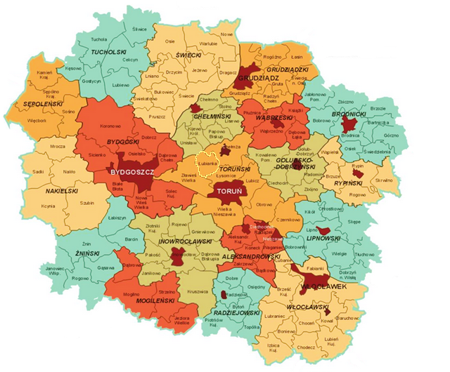
Źródło: GUS, Rocznik Statystyczny województwa kujawsko-pomorskiego 2011 r.
Rysunek 2. Gmina Łubianka na tle sąsiadujących miejscowości
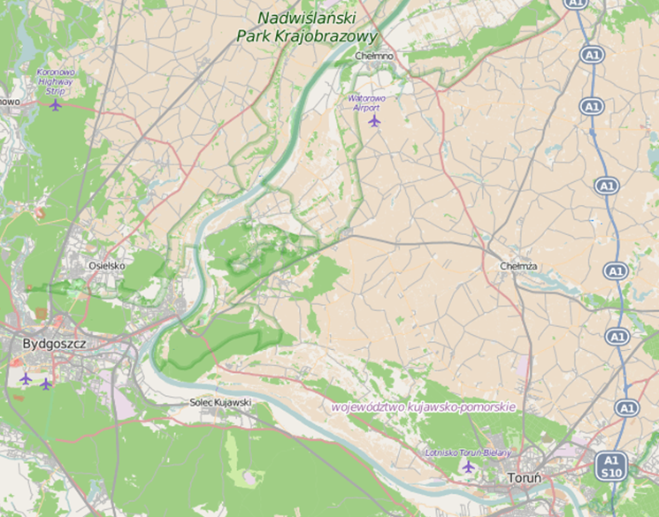
Łubianka
Źródło: Open Street Map.

Gmina zajmuje powierzchnię 84,6 km², co stanowi niecałe 0,5% powierzchni województwa kujawsko-pomorskiego.
Strukturę osadniczą gminy stanowi 14 miejscowości zgrupowanych w 12 sołectwach (Bierzgłowo, Biskupice, Brąchnowo, Dębiny, Łubianka, Pigża, Przeczno, Warszewice, Wybcz, Wybczyk, Wymysłowo, Zamek Bierzgłowski).
Rysunek 3. Mapa Gminy Łubianka
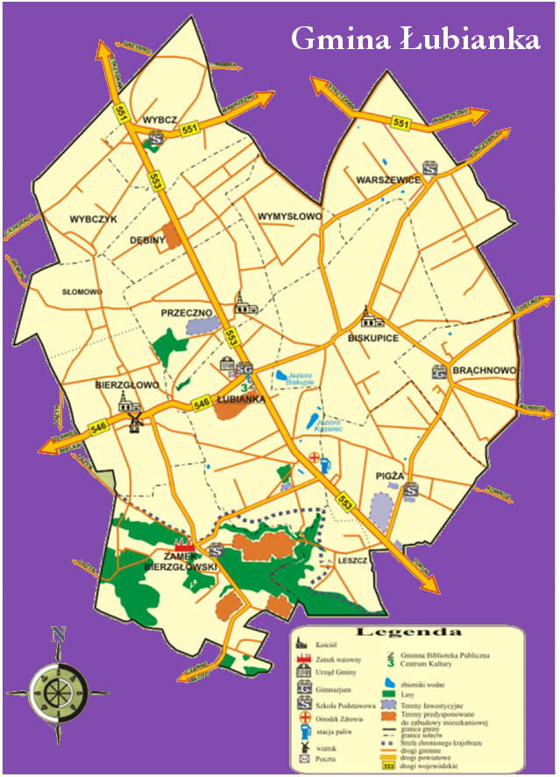
Źródło: Urząd Gminy w Łubiance.

2.1.2. Liczba ludności
Łączna liczba mieszkańców wynosi wg stanu na dzień 30 kwietnia 2015 r. wynosi 6818 osób, w tym 6698 zameldowanych na stałe i 120 czasowo. W ciągu ostatnich kilkunastu lat liczba ludności gminy sukcesywnie wzrasta. Od 2000 r. liczba ludności gminy wzrosła o ponad tysiąc osób, na co wpływ mogły mieć rosnące tendencje do osiedlania się na wsi, szczególnie w obszarze bezpośredniego oddziaływania miast wojewódzkich (wykres 1). Najbardziej zaludnione jest sołectwo Łubianka (1496 osób), Pigża (1320 osób) i Warszewice (618 osób). Z kolei najmniej osób zamieszkuje sołectwo Wymysłowo (168 osób) i Wybczyk (183 osoby) – tabela 2.
Gęstość zaludnienia w gminie wynosi 79 os./km². Jest ona zbliżona do średniej w powiecie toruńskim (82 os./km²).

Wykres 1. Liczba ludności w gminie w latach 2000-2015
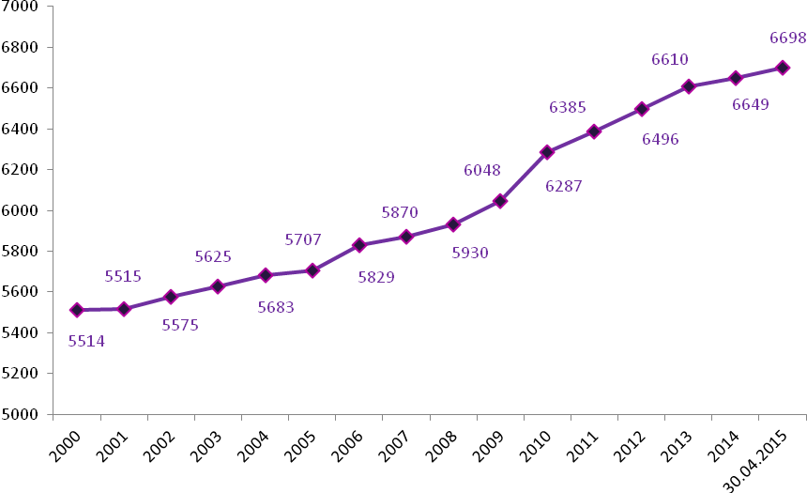
Źródło: Opracowanie własne na podstawie danych z BDL GUS.

Tabela 2. Liczba ludności według sołectw na dzień 30.04.2015 r.
Sołectwo | Kobiety | Mężczyźni
Bierzgłowo | 124 | 140
Biskupice | 246 | 251
Brąchnowo | 280 | 311
Dębiny | 148 | 141
Łubianka | 771 | 725
Pigża | 637 | 683
Przeczno | 130 | 133
Warszewice | 314 | 304
Wybcz | 244 | 224
Wybczyk | 83 | 100
Wymysłowo | 84 | 84
Zamek Bierzgłowski | 279 | 262
Ogółem | 3 340 | 3 358

Źródło: Urząd Gminy w Łubiance.

Pod względem płci w Gminie Łubianka występuje porównywalna liczba kobiet i mężczyzn. W analizowanym okresie nie odnotowano żadnych znaczących zmian w proporcjach liczby kobiet i mężczyzn w ogólnej liczbie mieszkańców (wykres 2).

Wykres 2. Liczba ludności gminy według płci
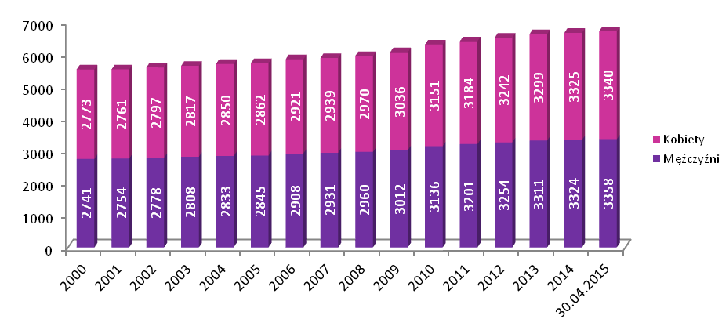
Źródło: Opracowanie własne na podstawie danych z BDL GUS i Urzędu Gminy w Łubiance.

Z danych demograficznych wynika, że największy odsetek mieszkańców gminy stanowią osoby w wieku produkcyjnym (18-65 lat), następnie w wieku przedprodukcyjnym (0-17 lat) i w wieku poprodukcyjnym (66 lat i więcej). Według stanu na dzień 30.04.2015 r. udział ludności gminy w wieku przedprodukcyjnym wynosił ok. 23% ogółu ludności, w wieku produkcyjnym - wynosił ok. 67%, a w wieku poprodukcyjnym – ok. 10%. W stosunku do struktury ludności w kraju (18% osób w wieku przedprodukcyjnym i 14% poprodukcyjnym – dane na dzień 30.06.2014 r.) dane demograficzne dla gminy są bardzo korzystne.
Wykres 3. Liczba osób w wieku przedprodukcyjnym, produkcyjnym i poprodukcyjnym (w %)
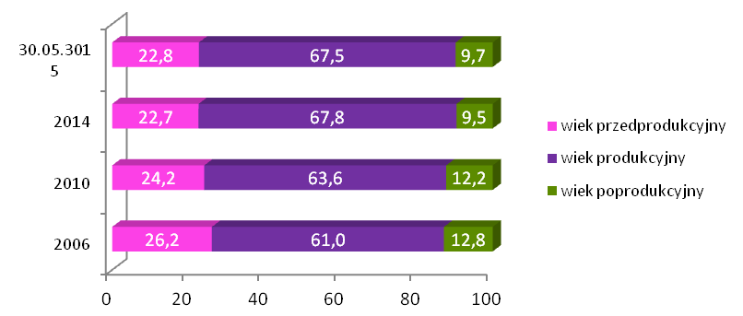
Źródło: Opracowanie własne na podstawie danych z BDL GUS i Urzędu Gminy w Łubiance.
W okresie badanym zauważany jest stopniowy, sukcesywny wzrost liczby osób w wieku produkcyjnym (tabela 3). W 2000 r. osoby w wieku produkcyjnym stanowiły ok. 56% ogółu mieszkańców, natomiast obecnie stanowią o 11 punktów procentowych więcej. W badanym okresie odsetek osób w wieku przedprodukcyjnym w ogólnej liczbie ludności gminy uległ zmniejszeniu z 30% na 23%; obserwuje się okresowy spadek liczby ludności w tym wieku. W przypadku osób w wieku poprodukcyjnym obserwuje się stopniowy wzrost.
Tabela 3. Liczba ludności w gminie w wieku przedprodukcyjnym, produkcyjnym i poprodukcyjnym
Rok | 2000 | 2006 | 2010 | 2013 | 2014* | 30.04.  2015*
Liczba osób w wieku przedprodukcyjnym | 1655 | 1526 | 1524 | 1502 | 1512 | 1526
Liczba osób w wieku produkcyjnym | 3096 | 3557 | 3999 | 4260 | 4508 | 4519
Liczba osób w wieku poprodukcyjnym | 763 | 746 | 764 | 848 | 629 | 653
Ogółem | 5 514 | 5 829 | 6 287 | 6 610 | 6 649 | 6 698
*dane Urzędu Gminy w Łubiance.
Źródło: Opracowanie własne na podstawie danych z BDL GUS i Urzędu Gminy w Łubiance.

W przypadku osób w wieku przedprodukcyjnym i produkcyjnym występuje nadwyżka liczby mężczyzn nad kobietami (udział w ogólnej liczbie osób wynosi odpowiednio 51% i 53%). Odwrotna sytuacja ma miejsce w zakresie dotyczącym podziału osób w wieku poprodukcyjnym ze względu na płeć. W grupie tej występuje 31% mężczyzn i 69% kobiet, co wynika m.in. z dłuższego przeciętnego okresu trwania życia kobiet niż mężczyzn.
Liczba mieszkańców uwarunkowana jest wielkością przyrostu naturalnego i saldem migracji. Przyrost naturalny w gminie ulega okresowym wahaniom (wykres 4). Od 2005 r. przyrost naturalny jest dodatni, co oznacza, że liczba urodzeń jest wyższa od liczby zgonów. W 2014 r. wyniósł on 26 osób, gdyż odnotowano 89 urodzeń i 63 zgony. Ze względu na płeć przyrost naturalny nie wskazuje na występowanie tendencji w tym zakresie.
Wykres 4. Przyrost naturalny w gminie w latach 2000-2014

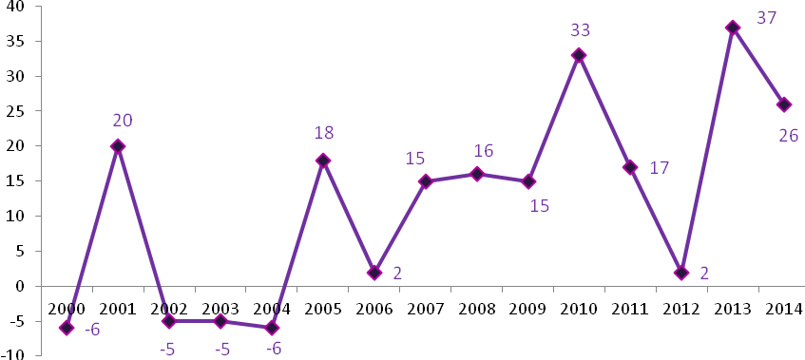
Źródło: Opracowanie własne na podstawie danych z BDL GUS i Urzędu Gminy w Łubiance.

W badanym okresie saldo migracji na terenie gminy było dodatnie (69 osoby) i utrzymuje się ono na umiarkowanym poziomie (wykres 5). W 2013 r. saldo migracji wewnętrznych (ruchy wewnętrzne obejmujące miasta i wsie) wyniosło 73, co wiązało się ze 150 zameldowaniami na terenie gminy i 81 wymeldowaniami. Wśród osób migrujących przeważają kobiety – na dzień 30.04.2015 r. (tabela 4). stanowiły one ok. 55% osób zameldowanych i wymeldowanych. Saldo migracji zagranicznych jest zjawiskiem sporadycznym – w badanym okresie wystąpiło tylko w 2013 r. (-4).
Wykres 5. Saldo migracji w gminie
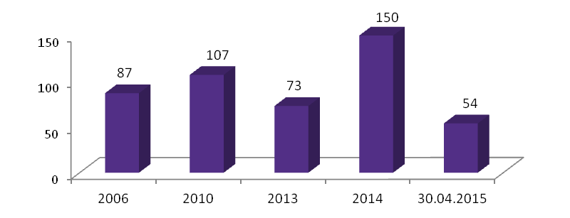
Źródło: Opracowanie własne na podstawie danych z BDL GUS i Urzędu Gminy w Łubiance.
Tabela 4. Saldo migracji w gminie ze względu na płeć
Wyszczególnienie | 2006 |  | 2010 |  | 2013 |  | 2014* |  | 30.04.2015*
Wyszczególnienie | Kobiety (K) | Mężczyźni (M) | K | M | K | M | K | M | K | M
Zameldowania | 78 | 70 | 87 | 85 | 82 | 68 | 146 | 153 | 53 | 52
Wymeldowania | 32 | 29 | 34 | 35 | 44 | 37 | 67 | 82 | 33 | 18
Saldo migracji | 46 | 41 | 57 | 50 | 42 | 31 | 79 | 71 | 20 | 34
*dane Urzędu Gminy w Łubiance.
Źródło: Opracowanie własne na podstawie danych z BDL GUS i Urzędu Gminy w Łubiance.

2.2. Środowisko przyrodnicze i jego ochrona

2.2.1. Rzeźba terenu
Pod względem fizycznogeograficznym obszar gminy leży w obszarze Niziny Środkowoeuropejskiej, w obszarze makroregionu Pojezierza Chełmińsko-Dobrzyńskiego i Pradoliny Toruńsko–Eberswaldzkiej.
Podstawową formą rzeźby terenu na obszarze gminy jest rzeźba młodoglacjalna. Na powierzchni całego obszaru zalegają osady czwartorzędowe, takie jak osady lodowcowe, wodnolodowcowe, rzeczne, jeziorne oraz biogeniczne. Cechą charakterystyczną krajobrazu jest płaska, miejscami lekko falista wysoczyzna morenowa, zbudowana z gliny zwałowej i piasków gliniastych. Wysoczyznę urozmaicają płytkie doliny wód roztopowych oraz zagłębienia wytopiskowe, a także niewielkie pagórki morenowe. Wysoczyznę morenową od doliny Wisły oddziela wysoka krawędź o wysokości ok. 35-40 m i nachyleniu 30-40°. Najwyższe wzniesienie (96,8 m n.p.m.) występuje na północ od Warszewic, zaś najniższe na południe od Zamku Bierzgłowskiego (40,7 m n.p.m.).
Gmina nie posiada większych zasobów udokumentowanych kopalin. Niewielkie złoża piasków i żwirów występują w okolicach Kotliny Toruńskiej, a surowców ilastych w okolicach Przeczna. Potencjalne złoże kruszywa naturalnego znajdują się w miejscowości Warszewice.
Ukształtowanie rzeźby terenu, zwłaszcza rozległe płaskie powierzchnie, stwarzają dogodne warunki dla rozwoju rolnictwa oraz procesów urbanizacyjnych.

2.2.2. Szata leśna
Na terenie gminy lasy zajmują ok. 460 ha. Lesistość wynosi 5,2%, co stanowi niewielki procent w porównaniu ze średnią lesistością dla województwa kujawsko-pomorskiego, która wynosi 23,4%. Zdecydowana większość to lasy państwowe, co stwarza możliwość dostępu do nich mieszkańcom i turystom.
Największe kompleksy leśne znajdują się w południowo-zachodniej części gminy w pradolinie Wisły oraz rynnach polodowcowych w okolicach Zamku Bierzgłowskiego. W lasach zdecydowanie przeważają drzewostany sosnowe, w mniejszym stopniu świerki, dęby, brzozy, klony, buk, olchy i modrzewie polskie.

2.2.3. Gleby
Według klasyfikacji bonitacyjnej gleb, przedstawiającej przydatność różnych typów gleb, na obszarze Gminy Łubianka dominują gleby lekkie (piaski gliniaste) i średnie (gliny piaszczyste i lekkie oraz pyły gliniaste i lekkie). Na 40% gruntów ornych występują gleby III klasy bonitacyjnej (gleby orne dobre i średnio dobre), a dalszych 33,4 % gleby klasy IV a (gleby orne średniej jakości, lepsze).
Analiza kompleksów rolniczej przydatności gleb wskazuje, że na obszarze gminy zdecydowanie dominują gleby o wysokiej przydatności rolniczej – wysokoprodukcyjne. Zajmują one zdecydowanie największy areał gruntów ornych. Świadczy to o dobrej jakości warunków przyrodniczych dla rozwoju rolnictwa. Na terenie gminy występują również żyzne gleby o małej lesistości.
Wskaźnik waloryzacji rolniczej przestrzeni produkcyjnej na terenie gminy (WRPP) obliczony przez Instytut Uprawy Nawożenia i Gleboznawstwa w Puławach odzwierciedlający potencjał rolniczej przestrzeni produkcyjnej wynikający z warunków naturalnych - waha się na poziomie 71 - 85 pkt. Jest on wyższy dla gminy niż dla województwa kujawsko-pomorskiego (69,1 pkt). Ogólny wskaźnik jakości rolniczej przestrzeni produkcyjnej lokuje gminę w czołówce województwa kujawsko – pomorskiego.
Według danych z 2013 r. w ogólnej powierzchni gminy (8450 ha) użytki rolne stanowią największy udział, tj. 89,8%.
Wykres 6. Udział poszczególnych rodzajów gruntów w ogólnej powierzchni gminy (w ha)
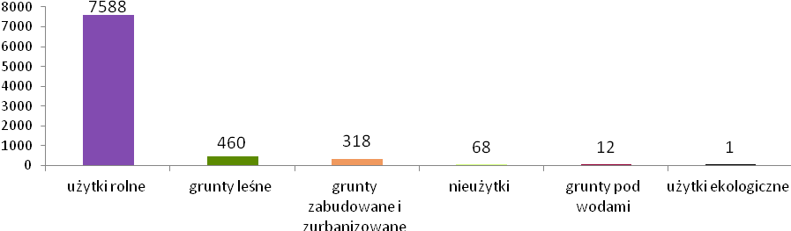
Źródło: Opracowanie własne na podstawie danych GUS z 2013 r.

2.2.4. Wody powierzchniowe
W ujęciu hydrologicznym obszar gminy znajduje się w dorzeczu dolnej Wisły. Teren ten jest dość ubogi w wody powierzchniowe, brak tutaj jezior oraz większych cieków wodnych, a powierzchnia gruntów pod wodami wynosi zaledwie 15 ha, czyli 0,15% powierzchni gminy.
Występują na nim tylko dwa jeziora – Jezioro Biskupie i Kozielec. Brakuje informacji na temat czystości wód w tych zbiornikach, jednak ich śródpolne położenie wskazuje na ich pozaklasową jakość.
Pierwsze z nich - Jezioro Biskupie, położone między miejscowościami Łubianka i Biskupice, o powierzchni ok. 4,4 ha. Jezioro zmienia powierzchnię w zależności od nasilenia i wielkości opadów, co powoduje znaczne różnice w pomiarach jego wielkości. Jezioro nie jest wykorzystywane.
Drugie jezioro to Jezioro Kozielec o powierzchni 2,9-3,5 ha (długość linii brzegowej 993 m, długość 434 m, średnia szerokość 80,6 m, średnia głębokość 1,77 m). Jest to płytkie jezioro o kształcie silnie wydłużonym. Brzegi zbiornika porasta sitowie jeziorne, pałka wodna oraz trzcina pospolita. Jezioro jest własnością Agencji Nieruchomości Rolnych Skarbu Państwa, dzierżawione przez Okręgowy Polski Związek Wędkarski. Jezioro jest niewielkim zbiornikiem wodnym w pobliżu Torunia o dobrym zarybieniu, z szybkim i dogodnym dojazdem pod samo łowisko i jako takie pełni rolę rekreacyjną, chociaż wymaga zagospodarowania.
Ponadto na terenie gminy bierze początek szereg niewielkich cieków uchodzących do Strugi Łysomickiej (np. dopływ z Zamku Bierzgłowskiego, dopływ spod Lulkowa, dopływ spod Pigży) i do Browiny. Są to cieki w większości uregulowane, część z nich prowadzi wody tylko okresowo.

2.2.5. Klimat
Klimat na obszarze gminy nie odbiega od klimatu panującego na obszarze województwa i większej części kraju - charakteryzuje się dużą zmiennością i przejściowością, spowodowaną ścieraniem się mas powietrza kontynentalnego i morskiego. Gmina znajduje się w strefie klimatu umiarkowanego ciepłego przejściowego. Cechuje się wyższymi opadami (średnio 550 mm) i dużymi wahaniami temperatury.
Przeważające wiatry mają kierunek zachodni i południowo-zachodni (ponad 40% wiatrów). Wiąże się z nim napływ powietrza pochodzenia atlantyckiego, zawsze wilgotnego, w zimie ciepłego i powodującego odwilże, a w lecie chłodnego. Tym masom towarzyszy pochmurna pogoda, opady deszczu lub mżawki oraz często mgły. Najrzadziej występują wiatry z kierunków: północnego i północno-wschodniego.
Termiczne pory roku trwają średnio: lato (średnia dobowa temperatura powietrza powyżej 15ºC) trwa przez ok. 90 dni, jesień (temperatura średnia dobowa pomiędzy 15 a 5ºC) około 60 dni, zima (średnia dobowa temperatura powietrza poniżej 0ºC) przez około 91 dni a wiosna (temperatura średnia dobowa pomiędzy 5 a 15ºC) średnio 60 dni. Przedzimie, jak i przedwiośnie trwają około miesiąca.

2.2.6. Ochrona środowiska naturalnego
Południowy fragment obszaru gminy o powierzchni 1142,5 ha (ok. 13,5% ogólnej powierzchni) występuje w obrębie obszaru chronionego krajobrazu nazywanego „Obszarem strefy krawędziowej Kotliny Toruńskiej”.
Parki podworskie to obszary o dużej wartości przyrodniczej, o szczególnie ukształtowanych ekosystemach i bardzo bogatym składzie gatunkowym flory i fauny. Na przestrzeni ostatnich dziesiątków lat parki wiejskie nie były jednak obejmowane właściwą opieką, przyczyniło się to do ich stopniowej degradacji i dewastacji. Na terenie gminy znajduje się 9 parków, z czego aż 5 jest w stanie degradacji.

Tabela 5. Stan parków dworskich i pałacowych na terenie gminy
Park w miejscowości | Powierzchnia | Własność | Stan
Wybcz | 4,5 ha | Gmina Łubianka | bardzo dobry
Zamek Bierzgłowski | 5,5 ha | Kuria Diecezjalna Toruńska | bardzo dobry
Warszewice | 0,45 ha | Gmina Łubianka | dobry
Wybczyk | 1,5 ha | prywatna | dobry
Biskupice | 1,0 ha | prywatna | szczątkowy
Dębiny | 0,8 ha | prywatna | szczątkowy
Pigża | 1,3 ha | ANR Bydgoszcz | szczątkowy
Przeczno | 2,4 ha | Parafia rzymsko – katolicka w Przecznie | szczątkowy
Słomowo | 0,8 ha | ANR Bydgoszcz | szczątkowy
Źródło: opracowanie własne na podstawie danych Urzędu Gminy w Łubiance.
Park w Wybczu ma szczególne znaczenie ze względu na bardzo cenny drzewostan (okazałe dęby, buki, lipa, surmia zwyczajna). W rejestrze zabytków znajduje się i podlega ochronie na mocy przepisów o ochronie dóbr kultury park w Warszewicach oraz w Wybczu.

Tabela 6. Zabytki nieruchome wpisane do rejestru zabytków w gminie
Miejscowość | Obiekt | Data decyzji i nr rejestru
Bierzgłowo | Kościół parafialny p.w. Wniebowzięcia NMP | 19.03.1930 A/378
Bierzgłowo | Wiatrak typu koźlak wraz z działką nr 110/1 | 17.11.2009 A/1540
Biskupice | Kościół parafialny p.w. św. Marii Magdaleny | 30.04.1966 A/409
Przeczno | Kościół parafialny p.w. Podwyższenia Krzyża Św. | 13.07.1936 A/250
Warszewice | Zespół pałacowo- parkowy:  - Pałac  - Relikty parku w granicach działek nr 78/11, 78/12 | 19.12.1996 A/79
Wybcz | Zespół pałacowo-parkowy:  - Pałac  - Park | 13.11.2007 A/1339
Zamek Bierzgłowski | Zamek krzyżacki (początek budowy XIII w.) | 04.04.1930  16.10.1957 A/575
Źródło: Rejestr zabytków nieruchomych, Wojewódzki Urząd Ochrony Zabytków w Toruniu.

Na obszarze gminy chronione są pojedyncze okazy przyrody – pomniki przyrody (5 sztuk) w postaci pojedynczych wiekowych drzew lub ich skupień. Większość z nich znajduje się w parku w Wybczu, Wybczyku i Zamku Bierzgłowskim. Ochronie przed degradacją podlegają ciągi szpalerowe drzew wzdłuż dróg: Łubianka-Dębiny, Łubianka - Biskupice - Warszewice, Biskupice - Brąchnowo, Biskupice-Przeczno i Biskupice granica gminy.

Tabela 7. Zestawienie pomników przyrody
Lp. | Rodzaj pomnika  przyrody | Wymiary pomnika |  | Opis lokalizacji | Rok uznania
Lp. | Rodzaj pomnika  przyrody | Obwód (cm) | Wysokość (m) | Opis lokalizacji | Rok uznania
1. | Skupienie 6 dębów | 264-470 | 21-25 | Wybcz - w parku | 1957
2. | Skupienie 2 drzew: dąb lipa | 380  480 | 17  25 | Wybczyk - w parku | 1970
3. | Dąb szypułkowy | 418 | 22 | Zamek Bierzgłowski - przy drodze | 1982
4. | Skupienie 5 drzew: lipa drobnolistna 4 buki czerwonolistne | 435  363-435 | 24  22-24 | Wybcz - w parku | 1982
5. | Surmia zwyczajna | 221 | 12 | Wybcz - w parku | 1994
Źródło: www.bip.powiattorunski.pl

2.2.7. Turystyka
Gmina Łubianka posiada kilka atrakcji turystycznych. Na jej terenie znajdują się cenne zabytki, szczególnie reprezentujące sakralną architekturę gotyku:
- Zamek Krzyżacki we wsi Zamek Bierzgłowski wybudowany w 1260 r. na planie wielokąta składający się z trzech zasadniczych zespołów: zamku wysokiego (będącego pierwotnie siedzibą komtura), przedzamcza (pełniącego funkcje gospodarcze) oraz wieży bramnej. Wjazd do zamku wysokiego prowadzi przez bramę w murze obwodowym, nad którą zachował się do dziś - trójpolowy tympanon, będący jednym z najwybitniejszych dzieł plastyki ceramicznej średniowiecznej Europy. Obecnie w zamku mieści się Diecezjalne Centrum Kultury.
- Kościół w Bierzgłowie zbudowany z kamienia polnego i cegły ok. 1300 r. W kościele znajdują się ciekawe przykłady barokowej rzeźby i snycerki, XVIII-wieczne feretrony, malowane na blasze i drewnie XVIII-wieczne obrazy oraz późnośredniowieczne lichtarze.
- Kościół św. Marii Magdaleny w Biskupicach - wzmiankowany w 1338 r. - został odbudowany w latach 1760-64. Najstarszym zabytkowym elementem jest gotycka granitowa kropielnica ustawiona przy wejściu głównym. Ponadto w kościele znajduje się gotycka monstrancja z XV w., barokowy krzyż z XVII w. Miłośnicy sztuki dostrzegą też XVIII-wieczne detale rzeźbiarskie.
- Kościół gotycki w Przecznie wybudowany ok. 1300 r. z kamienia polnego, odnowiony w XVIII w. W kościele zachowały się następujące zabytkowe elementy: granitowa średniowieczna kropielnica, barokowy ołtarz główny, barokowa monstrancja, ambona i chrzcielnica z przełomu XVII i XVIII w. oraz XVIII-wieczne krzyże.
Na terenie gminy znajduje się kilka unikalnych parków dworskich oraz zespołów dworko-parkowych:
- Zespół pałacowo-parkowy w Wybczu - Eklektyczny pałac zbudowany w latach 1858-1861, dla rodziny Parpartów, do której należał do II wojny światowej. Po wojnie pałac stał opuszczony. W 1948 r. adaptowano go na szkołę i do dziś, zarówno pałac jak i park, znajdują się w użytkowaniu Szkoły Podstawowej w Wybczu. Oprócz dworu zachowały się częściowo także zabudowania gospodarcze majątku: czworaki i mleczarnia.
- Zespół dworsko-parkowy w Warszewicach – XIX-wieczny dwór wybudowany dla rodziny Zawiszów , herbu Przerowa. Obecnie mieści się w nim szkoła podstawowa.
- Zachowały się też fragmenty parku dworskiego w Biskupicach.
Należy również wspomnieć, że w Bierzgłowie znajduje się zabytkowy, odrestaurowany wiatrak „Koźlak” liczący ok. 150 lat. Ciekawą propozycją są warsztaty dla dzieci w wieku szkolnym oraz zorganizowanych grup – „Zagroda wiejska” (maj–sierpień) i „Od ziarenka do bochenka” (wrzesień-październik) w Starym Młynie noszącym nazwę Jan Paweł, które prowadzi Toruńskie Stowarzyszenie Ekologiczne Tilia.
Walory przyrodnicze oraz dziedzictwo historyczne regionu zachęcają do uprawiania turystyki zarówno pieszej, jak i rowerowej. Przez obszar gminy przebiega część Ogólnopolskiego Szlaku Rowerowego Czerwonego, Szlaku Turystycznego Czarnego oraz Szlaku Turystycznego Pieszego Zielonego i Szlaku Turystycznego Ziemi Gotyku. Na potencjał gminy do rozwoju turystyki pieszo-rowerowej wskazuje również Szlak Kulturowy: Ścieżka Pieszo–Rowerowo Toruń – Unisław. Malownicza trasa rowerowa o długości 22,15 km biegnie przez trzy gminy: Łysomice, Łubiankę i Unisław, w większości przebiega w miejscu dawnej linii kolejowej, w tym przez 12 km biegnie przez miejscowości Pigża, Leszcz, Łubianka, Przeczno, Słomowo, Dębiny i Wybczyk w gminie Łubianka.

Rysunek 3. Przebieg trasy rowerowej Toruń - Unisław
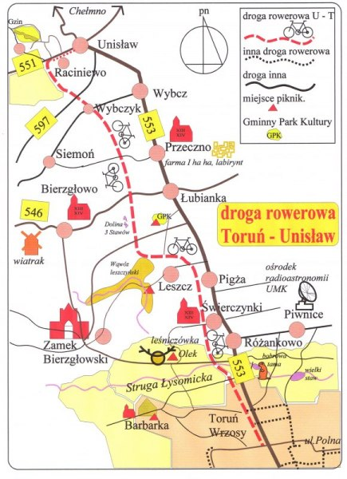
Źródło: rowerowytorun.com.pl
Przez teren gminy przebiegają dwa piesze szlaki turystyczne:
- Szlak niebieski (20 km): Zamek Bierzgłowski – Bierzgłowo – Słomowo – Siemoń – Raciniewo – Unisław
- Szlak Martyrologii Narodu Polskiego (38 km): Toruń – Łysomice – Rezerwat przyrody Las Piwnicki – Piwnice – Różankowo – Świerczynki – Pigża – Leszcz – Zamek Bierzgłowski – Olek – Barbarka – Toruń.
A także dwa szlaki rowerowe:
- Szlak czerwony z Torunia do Chełmna TO-7002c (60 km): Toruń – Zamek Bierzgłowski – Siemoń – Unisław – Płutowo – Starogród – Chełmno
- Szlak rowerowy czarny po Dolinie Dolnej Wisły (447 km): Cierpice – Solec Kujawski – Bydgoszcz – Świecie – Nowe – Gniew – Tczew – Kwidzyn – Grudziądz – Chełmno – Ostromecko – Zamek Bierzgłowski.
Inną propozycją może być skorzystanie z oferty gospodarstw agroturystycznych. Agroturystyka rozwija się w dużej mierze dzięki projektowi „Szlak tradycji i smaku” realizowanemu dzięki współpracy Fundacji "Ziemia Gotyku" oraz LGD "Zakole Dolnej Wisły. W ramach projektu na terenie gminy organizowane są kiermasze regionalnych produktów spożywczych oraz rękodzieła ludowego.
Bogatą ofertę rekreacji prezentuje Gospodarstwo Agroturystyczne „Farma I HA HA” w Przecznie. Stanowi ono miejsce rekreacji dla rodzin z dziećmi oraz grup poszukujących aktywnego, niebanalnego wypoczynku, domowej kuchni i noclegu. Na terenie gospodarstwa znajdują się huśtawki z recyklingu, liczne hamaki i drabinki, słomiana trampolina, tory przeszkód, ścianki wspinaczkowe, szkółka jeździecka oraz mini zoo zwierząt gospodarskich. Istnieje możliwość organizacji warsztatów ceramicznych i garncarskich, witrażowniczych, plastycznych oraz zabaw na świeżym powietrzu z elementami prostych warsztatów cyrkowych. W okresie letnim dodatkową atrakcję stanowi labirynt na 3 hektarowym polu kukurydzy, składający się z 4 km ścieżek.
Na terenie gminy działa również Gospodarstwo Agroturystyczne „Lawendowe Wzgórze”. Znajduje się ono w Wymysłowie, w ustronnym miejscu. Gospodarstwo posiada do dyspozycji gości ogród z grillem, huśtawkami ogrodowymi i miejscem na ognisko, malowniczy sad oraz naturalne oczko wodne otoczone sitowiem i pola uprawne. Dysponuje też w pełni wyposażoną salą bankietową i domem noclegowym, dzięki czemu możliwa jest organizacja imprez okolicznościowych, spotkań firmowych oraz spotkań plenerowych, warsztatów artystycznych i kulinarnych oraz zabaw dla dzieci.
Inne miejsca przyjazne turystom to:
- miejsce biwakowe w Leszczu w bezpośredniej bliskości wąwozu leszczyńskiego,
- miejsca postojowe przy ścieżce rowerowej Toruń – Unisław w miejscowościach : Leszcz, Łubianka i Wybczyk
- siłownie zewnętrzne w miejscowościach : Łubianka, Brąchnowo, Warszewice, Wybcz
- kompleksy sportowe w Pigży (m.in. korty tenisowe, stadion tartanowy), Łubiance (stadion szkolny), Brąchnowie (orlik), Warszewicach (orlik), Wybczu (stadion szkolny) i Zamku Bierzgłowskim (m.in. asfaltowe boisko wielofunkcyjne, boisko do piłki plażowej),
- Gminny Park Kultury w Łubiance, przy ul. Sportowej z amfiteatrem i wiatami biesiadnymi,
- Miejsce biesiadne w Bierzgłowie z piecem chlebowym z możliwością grillowania przy wiatraku.

Na terenie gminy nie ma produktu lokalnego, który identyfikowałby jej obszar w zakresie ponadlokalnym.

2.3. Zagospodarowanie przestrzenne i infrastruktura

2.3.1. Infrastruktura drogowa i transportowa
Układ drogowy w Gminie Łubianka tworzy ok. 215 km dróg publicznych o znaczeniu wojewódzkim, powiatowym i gminnym. Atutem gminy jest jej bliskie położenie i dobre skomunikowanie z miastami stołecznymi województwa: Toruniem (do centrum 16 km) i Bydgoszczą (do centrum 40 km), jak również stosunkowo niedaleka odległość od Chełmna (30 km), Wąbrzeźna (39 km) i Grudziądza (50 km).
Przez teren gminy przechodzą drogi wojewódzkie o łącznej długości 17 km. Główną osią komunikacyjną gminy jest droga wojewódzka nr 553, przebiegająca w osi północ – południe i wiążąca gminę z siedzibą powiatu - miastem Toruniem, a poprzez drogę wojewódzką nr 552 z drogą krajową nr 91 oraz węzłami autostradowymi A1 "Lubicz" i Turzno. Wzdłuż drogi wojewódzkiej nr 553 na terenie zabudowy zwartej we wsi Łubianka znajdują się obustronne chodniki, a na pozostałym odcinku gminy, na długości 11 km, znajduje się ścieżka pieszo – rowerowa o 2 m. szerokości.
Na północnym krańcu gminy DW 553 łączy się z DW 551, umożliwiającą dojazd do Bydgoszczy, Chełmży i Wąbrzeźna oraz sąsiedniej gminy Unisław.
Droga wojewódzka nr 546 łączy gminę z miejscowościami gminy sąsiedniej Zławieś Wielka i – poprzez drogę krajową nr 80 – ze stolicami województwa.
Wszystkie drogi wojewódzkie na terenie gminy są w klasie drogi zbiorczej (Z).
Drogi powiatowe znajdujące się na terenie gminy mają łącznie 31 km i stanowią dogodne połączenie z sąsiednimi gminami Zławieś Wielka (2005, 2015), Chełmża (2016, 2019), Łysomice (2020) oraz zapewniają połączenia wewnątrz gminy.

Tabela 8. Wykaz dróg powiatowych w gminie
Numer drogi | Nazwa drogi | Długość [km]
2005 | Łubianka - Zamek Bierzgłowski – Czarne Błoto | 5,759
2015 | Siemoń – Wybcz | 2,521
2016 | Łubianka – Kończewice | 6,133
2017 | Biskupice – Wymysłowo – Warszewice | 4,65
2018 | Biskupice – Brąchnowo | 1,972
2019 | Chełmża – Brąchnowo – Pigża | 5,627
2020 | Brąchnowo – Kowróz | 1,35
2032 | Bierzgłowo – Zamek Bierzgłowski | 3,005
Źródło: Wykaz dróg powiatu toruńskiego - uchwała nr 26/175/2003 Zarządu Województwa Kujawsko-Pomorskiego z dnia 09.04.2003 r.
Długość dróg gminnych wynosi 166,79 km.
Teren gminy charakteryzuje się dobrą dostępnością do sieci dróg utwardzonych, które obsługują najważniejsze połączenia zewnętrzne i wewnętrzne gminy oraz rejony o największej koncentracji zabudowy. Jednak w dalszym ciągu stan techniczny tych dróg uznawany jest za niezadawalający. Pomimo dużych nakładów finansowych na przebudowę i modernizację sieci drogowej występuje potrzeba ciągłego ich ulepszania, szczególnie pod kątem budowy nawierzchni asfaltowych, budowy ścieżek pieszo - rowerowych, utwardzonych poboczy, poszerzania pasów drogowych.
Dobrze rozwiniętej sieci dróg towarzyszy publiczny transport pasażerski obsługiwany przez autobusy firmy Arriva Sp. z o.o. Dla dojeżdżających stawiane są corocznie kolejne wiaty przystankowe. Ponadto przewoźnik na podstawie umowy podpisanej z gminą świadczy usługi przewozu dzieci do szkół do końca roku 2016.
Na terenie gminy nie ma czynnych linii kolejowych, w związku z czym jedyną dostępną formą transportu jest transport drogowy.
We wrześniu 2013 roku nastąpiło otwarcie ponad 22-kilometrowego odcinka trasy rowerowej Toruń – Unisław, przebiegającego po dawnym torze kolejowym linii Toruń – Unisław. Na terenie gminy Łubianka znajduje się 11,7 km trasy (52,8%). Trakt powstał dzięki wsparciu finansowemu Regionalnego Programu Operacyjnego Województwa Kujawsko-Pomorskiego na lata 2007 - 13.
Wg stanu na dzień 30.04.2015r. na terenie gminy Łubianka znajduje się ponad 32 km ścieżek pieszo – rowerowych i rowerowych – wszystkie będące pod zarządem gminy.

2.3.2. Gospodarka wodno-ściekowa
Gminny system zaopatrzenia w wodę oparty jest na dwóch użytkowanych stacjach uzdatniania wody - w Warszewicach i w Zamku Bierzgłowskim oraz 100% stopniu zwodociągowania gminy. Wodociągiem objęte są wszystkie wsie i jednostki osadnicze.
Łączna produkcja wody przez stacje uzdatniania wody w 2014 roku wyniosła ok. 460 tys. m³, z czego 325 tys. m³ pochodziło ze stacji w Warszewicach, zaś ok. 135 tys. m³ ze stacji w Zamku Bierzgłowskim. Ujęcia posiadają aktualne pozwolenia wodno-prawne na eksploatację ujęć i stacji wodociągowych, a stacje wodociągowe są zmodernizowane.
Wykres 8. Długość sieci wodociągowej i liczba przyłączy w gminie
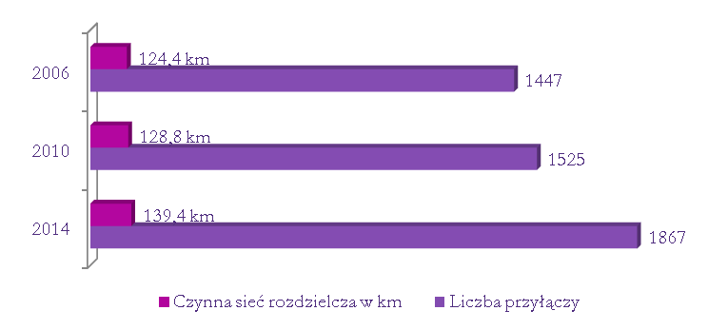
Źródło: opracowanie własne na podstawie danych GUS i danych Urzędu Gminy w Łubiance.

W stosunku do roku 2010 zużycie wody w gospodarstwach domowych na jednego mieszkańca zwiększyło się aż o 35%, podczas gdy średnie zużycie wody w powiecie i województwie w zasadzie się nie zmieniło. Jednak pomimo tak istotnego zwiększenia zużycia, zużycie wody w gminie pozostaje nadal niższe od średniej powiatowej i wojewódzkiej.
Wykres 7. Zużycie wody w gospodarstwach domowych na jednego mieszkańca w latach 2006-2013 (w m³)
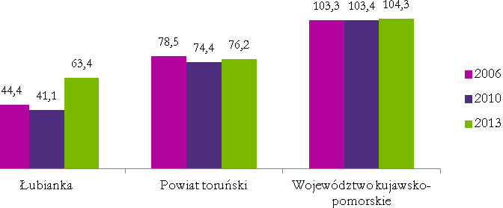
Źródło: Opracowanie własne na podstawie danych GUS.

Na terenie gminy została wyznaczona w kwietniu 2015 r. aglomeracja Łubianka o równoważnej liczbie mieszkańców (RLM) 2771 z oczyszczalnią ścieków zlokalizowaną w miejscowości Przeczno. Aglomeracja obejmuje swym zasięgiem system istniejącej kanalizacji zbiorczej w miejscowościach: Łubianka, Przeczno, Dębiny, Wybcz, Pigża, Zamek Bierzgłowski.
Sieć kanalizacyjna zakończona jest komunalną mechaniczno-biologiczną oczyszczalnią ścieków we wsi Przeczno. Oczyszczalnia spełnia standardy odprowadzanych ścieków. Przepustowość oczyszczalni zgodnie z aktualnym pozwoleniem wodno-prawnym wynosi 500 m³ ścieków na dobę (przepustowość maksymalna 650 m³/d), a jej projektowa wydajność wynosi 3 300 RLM. Ilość ścieków obecnie wytwarzanych w aglomeracji i kierowanych do oczyszczalni ścieków komunalnych wynosi średnio 256,96 m³/d (w tym 2,38 m³/d ścieków dowożonych). Ścieki do oczyszczalni są przesyłane siecią kanalizacyjną lub dowożone do punktu zlewnego w Przecznie. Odbiornikiem oczyszczonych ścieków jest Struga Papowska Mała. Zarówno oczyszczalnia ścieków jak i przepompownie ścieków wymagają okresowych przeglądów i napraw oraz modernizacji zapewniających bezpieczne funkcjonowanie.
Do kanalizacji sanitarnej podłączone jest również sołectwo Warszewice, przy czym ścieki z tego sołectwa dostarczane są siecią kanalizacyjną do Torunia.
Na terenie gminy nie zarejestrowano znaczących źródeł emisji ścieków nieoczyszczonych. Obiekt pozostały po zakładzie mleczarskim oraz szkoła w Wybczu odprowadzają ścieki do oczyszczalni gminnej za pośrednictwem kolektora.
Stopień skanalizowania gminy stanowi ok. 46% ogółu mieszkańców gminy. Długość czynnej sieci kanalizacyjnej wynosiła na dzień 30.04.2015 roku ok. 51 km, z czego ok. 75% to kanalizacja grawitacyjna, a w 25% kanalizacja tłoczna. Na sieci kanalizacji tłocznej funkcjonuje 15 przepompowni ścieków.
Aktualny stan skanalizowania gminy przedstawia poniższa tabela.
Tabela 9. Stopień skanalizowania gminy na dzień 30.04.2015 r.
Sieć kanalizacji sanitarnej |  |  |  | Zbiorniki bezodpływowe |  | Ilość oczyszczalni przyzagrodowych
Długość sieci w km | Liczba podłączonych gospodarstw | Liczba mieszkańców korzystających  z sieci kanalizacyjnej | % ogółu mieszkańców korzystających z sieci | Liczba gospodarstw korzystających z szamb | Liczba mieszkańców korzystających z szamb | Liczba gosp. korzystających  z oczyszczalni przyzagrodowych | Liczba mieszkańców korzystających  z oczyszczalni przyzagrodowych
50,96 | 785 | 3090 | 46,13 | 444 | 1728 | 470 | 1880
Źródło: Urząd Gminy w Łubiance.
W stosunku do roku 2006 nastąpiła znaczna poprawa w zakresie budowy przydomowych oczyszczalni ścieków, co było możliwe dzięki realizacji projektów inwestycyjnych współfinansowanych ze źródeł zewnętrznych, głównie PROW. Na terenie gminy obok oczyszczalni ścieków w miejscowości Przeczno (średnia przepustowość 500 m³/d, ilość ścieków w 2014 r. - 93534 m³), funkcjonuje 470 przyzagrodowych oczyszczalni ścieków, w tym 396 wykonanych przez gminę i 74 indywidualnie.
Oznacza to, że 28,07% mieszkańców gminy, którzy nie są objęci siecią kanalizacyjną, posiadają przyzagrodowe oczyszczalnie ścieków. Ponadto 444 gospodarstwa korzystają ze zbiorników bezodpływowych, co powoduje, że 25,8% mieszkańców gminy korzysta jeszcze z szamb, które w przyszłości powinny zostać zamienione na przyzagrodowe oczyszczalnie.
Niezbędne jest kontynuowanie prac nad uregulowaniem gospodarki ściekowej na terenie gminy przez likwidację źródeł emisji ścieków nieoczyszczonych. Gmina posiada "Program ogólny odprowadzania i oczyszczania ścieków sanitarnych" stanowiący podstawę do dalszego rozwoju systemu kanalizacyjnego, w tym modernizacji przepompowni ścieków.

2.3.3. Infrastruktura telekomunikacyjno-informatyczna
System telekomunikacji w gminie jest rozwinięty w stopniu wystarczającym. Wszystkie miejscowości posiadają dostęp do telefonii przewodowej. Ze względu na rosnącą dostępność do sieci telefonii komórkowej następuje stopniowy spadek zainteresowania telefonią stacjonarną. Dostęp do telefonii bezprzewodowej istnieje na terenie całej gminy. Poziom telefonizacji gminy uzależniony jest od popytu, tj. zamożności abonentów.
Dostęp do internetu – zarówno z zasięgiem sieci kablowych, jak i bezprzewodowych (w tym radiowych, komórkowych) – posiadają wszystkie miejscowości na terenie gminy. Prędkości internetu oferowane przez operatorów działających na terenie gminy nie przekraczają 15 Mb/s.
W gminie Łubianka 6 miejscowości posiada dostęp do sieci światłowodowej: Bierzgłowo, Biskupice, Łubianka, Pigża, Warszewice, Zamek Bierzgłowski. Oznacza to, że 43% miejscowości gminy jest pokrytych siecią światłowodową. W całym województwie niemalże 14% miejscowości objęta jest siecią światłowodową. Biorąc natomiast pod uwagę cały kraj, wielkość ta kształtuje się na poziomie 16%.

Tabela 11. Pokrycie gminy infrastrukturą telekomunikacyjną w 2013 r.
Liczba podmiotów telekomunikacyjnych deklarujących występowanie
analizowanego elementu infrastruktury na terenie danej miejscowości
 | Łącznie | 0 PT | 1 PT | 2 PT | 3-9 PT
Liczba miejscowości z zakończeniem sieci światłowodowej | 6 | 8 | 5 | 1 | 0
Liczba miejscowości z węzłami telekomunikacyjnymi | 14 | 0 | 0 | 5 | 9
Liczba miejscowości z dostępowymi węzłami telekomunikacyjnymi | 12 | 2 | 8 | 3 | 1
Liczba miejscowości z zasięgiem sieci kablowych i bezprzewodowych, w tym radiowych | 14 | 0 | 0 | 1 | 13
Źródło: Urząd Komunikacji Elektronicznej.
Z ankiety dotyczącej zapotrzebowania użytkowników na usługę internetu szerokopasmowego przeprowadzonej przez Urząd Komunikacji Elektronicznej wynika, że średnia liczba zgłoszeń o braku dostępu do internetu z gminy w przeliczeniu na 10 000 mieszkańców wyniosła 6,3. Wskaźnik ten dla powiatu toruńskiego był nieco niższy i wynosił 5,8, a dla województwa kształtował się na poziomie 2,6. Problemy z dostępem do bezprzewodowego internetu występują w sołectwie Zamek Bierzgłowski.
Z powyższych danych wynika, że w gminie zapewniony jest dobry dostęp do internetu, aczkolwiek rozbudowa sieci światłowodowej pokrywającej obszar całej gminy, przyczyniłaby się do zapewnienia mieszkańcom dostępu do szerokopasmowego internetu.

2.3.4. Gospodarka energetyczna
Gmina Łubianka w normalnym stanie pracy sieci jest zasilana napowietrznymi liniami SN 15 kV wyprowadzonymi z następujących Głównych Punktów Zasilania (GPZ) o napięciu 110/15kV:
- GPZ Przysiek, na którym pracują dwa transformatory o mocy 10 MVA każdy,
- GPZ Chełmża, na którym pracują dwa transformatory, jeden o mocy 16 MVA oraz drugi o mocy 25 MVA,
- GPZ Unisław, na którym pracuje jeden transformator o mocy 6,3 MVA.
Stan techniczny linii napowietrznych 15 kV na terenie gminy jest dobry. Z sieci magistralnych i rozgałęzień średniego napięcia zasilane są stacje transformatorowe 15/0,4 kV. Z uwagi na wiejski charakter gminy, sieć SN -15 kV jest wykonana głównie liniami napowietrznymi, a stacje transformatorowe jako słupowe. Stopień obciążenia transformatorów jest zróżnicowany, ale wystarczający do zapewnienia energii elektrycznej, nawet przy wzroście zapotrzebowania na nią w przyszłości. Z systemu zasilania sieci 15 kV prowadzona jest sieć niskiego napięcia bezpośrednio do odbiorców energii elektrycznej. Sieć ta na obszarach wiejskich jest głównie siecią napowietrzną. Ogólnie stan techniczny sieci 0,4 kV można określić jako dobry.

2.3.5. Sieć ciepłownicza
Na terenie gminy nie występuje sieć ciepłownicza. Zaopatrzenie gminy w ciepło oparte jest na indywidualnych źródłach ciepła i kotłowniach lokalnych. W przeważającej części są to kotłownie opalane węglem kamiennym. Indywidualnych i zbiorowych źródeł ciepła bazujących na tym paliwie, zlokalizowanych jest na terenie gminy około 1900. Urządzenia te emitują do atmosfery SO₂, NO₂, pył (w tym pył zawieszony), CO, CO₂, sadzę oraz benzo(α)pirenem, w ilościach, które dla pojedynczego pieca czy kuchni wydają się znikomo małe, ale są bardzo uciążliwe ze względu na bezpośredniość oddziaływania.
Brak centralnego systemu ogrzewania w postaci sieci ciepłowniczej i fakt, że do ogrzewania gospodarstw domowych najczęściej wykorzystuje się węgiel i miał węglowy to czynniki mające wpływ na stan jakości powietrza na terenie gminy.
Tabela 13. Porównanie zużycia energii na cele ogrzewania budynków przez działalność samorządu, społeczeństwa i przemysłu w roku 2009 i 2013.
Źródło emisji | Całkowita energia MWh/rok | Całkowita emisja  CO2 eq Mg/rok  Całkowita emisja
Rok 2009
Ogrzewanie obiektów użyteczności publicznej | 2618,85 | 876,07
Ogrzewanie budynków mieszkalnych i usługowych | 59464,45 | 18151,11
Ogrzewanie budynków przemysł | 2750,83 | 785,88
Rok 2013
Ogrzewanie obiektów użyteczności publicznej | 2261,45 | 754,19
Ogrzewanie budynków mieszkalnych i usługowych | 54069,32 | 16241,23
Ogrzewanie budynków przemysł | 2837,49 | 816,56
Źródło: Plan gospodarki niskoemisyjnej dla Gminy Łubianka na lata 2014 – 2020

Powyższa tabela przedstawia emisje wynikające z użytkowania budynków w zakresie ich ogrzewania. Do obiektów użyteczności publicznej zaliczono budynki, takie jak: budynki administracyjne gminy i będące w jej władaniu, szkoły, przedszkola, ośrodki zdrowia i poradnie, obiekty sportowo-rekreacyjne itp. Emisja CO₂e z energii na ogrzewanie budynków publicznych zmniejszyła się z 876,7 Mg do 754,19 Mg. Jest to wynikiem przeprowadzonych termomodernizacji budynków publicznych i zainstalowaniem systemów solarnych. Także w przypadku budynków mieszkalnych i usługowych emisja CO₂e ze spalania węgla kamiennego zmniejszyła się 18151,11Mg do 16241,23 Mg. Natomiast w branży przemysłowej nastąpił niewielki wzrost emisji COe z 785,88 Mg do 816,56 Mg.
W gminie podjęte zostały procesy modernizacyjne w zakresie ciepłownictwa. Zostało wybudowanych już kilkadziesiąt kotłowni zasilanych paliwem ekologicznym – olejem opałowym. Za przykład można podać kotłownie w niektórych jednostkach oświatowych:
- Szkoła Podstawowa im. Wilhelminy Iwanowskiej w Pigży - kotłownia olejowa, piec o mocy 163 kW,
- Gimnazjum im. Św. Jana Pawła II w Brąchnowie - kotłownia olejowa, piec o mocy 2x150 kW, aktualnie trwa przebudowa systemu ogrzewania i przygotowania ciepłej wody użytkowej poprzez zastosowanie pompy ciepła o mocy 107,5 kW, co istotnie zmniejszy emisję CO2 oraz poprawi ekonomiczność ogrzewania.
Istotnym działaniem w ostatnich latach była budowa instalacji solarnych o mocy ponad 2 MW w 680 budynkach prywatnych i 15 publicznych do podgrzewania wody użytkowej.
Pomimo występowania sprzyjających warunków do uprawy roślin energetycznych, na terenie gminy niewiele jest budynków wykorzystujących biomasę, jako surowiec energetyczny.

2.3.6. Odnawialne źródła energii
W gminie ukończono projekt solarny, którego rezultatem było wyposażenie 695 gospodarstw domowych i budynków użyteczności publicznej w kolektory słoneczne do produkcji ciepłej wody użytkowej. Realizacja projektu była możliwa dzięki pozyskaniu przez gminę dofinansowania z Unii Europejskiej pochodzącego z Regionalnego Programu Operacyjnego. Wartość całej inwestycji wyniosła 8,3 mln złotych, z czego aż 75% środków pochodziło z funduszy europejskich. Celem projektu było utworzenie tanich w eksploatacji i ekologicznych instalacji, które dzięki energii słonecznej w znacznym stopniu przyczynią się do redukcji kosztów związanych z podgrzewaniem wody użytkowej oraz zmniejszenia emisji CO₂.
W gminie zainstalowano 15 systemów solarnych na budynkach użyteczności publicznej takich jak: Urząd Gminy, Centrum Kultury, świetlice wiejskie oraz szkoły w Łubiance, Pigży, Brąchnowie i Warszewicach. Kolejne 680 zestawów kolektorów słonecznych oddano do użytku w budynkach prywatnych, co oznacza, że statystycznie, prawie co drugi dom w gminie posiada system solarny. Łączna moc cieplna zainstalowanych instalacji solarnych wynosi około 2 MW, a roczna wielkość produkcji cieplnej kształtuje się na poziomie około 1,5 GWh. Dzięki tym działaniom zanotowano spadek emisji CO₂e w zakresie ogrzewania budynków, co prezentuje tabela 2 (porównanie zużycia energii na cele ogrzewania budynków przez działalność samorządu, społeczeństwa i przemysłu w roku 2009 i 2013).

2.3.7. Sieć gazowa
Gmina Łubianka w całości należy do obszarów niezgazyfikowanych i nie posiada rozdzielczej sieci gazowej. Przez teren powiatu toruńskiego przechodzi gazociąg Włocławek-Gdańsk. W latach 2010-2012 Pomorska Spółka Gazownicza z Bydgoszczy (obecnie POLSKA SPÓŁKA GAZOWNICTWA sp. z o.o. Zakład w Bydgoszczy) doprowadziła na teren gminy magistralną sieć gazową, umożliwiającą dostawy gazu ziemnego do podmiotów gospodarczych i obiektów, ale wobec małego zainteresowania mieszkańców nie wykonano jak dotychczas instalacji rozdzielczo – pomiarowej. Mieszkańcy, którym niezbędny jest gaz, nabywają go w butlach (LPG), dostępnych w kilku punktach dystrybucyjnych na terenie gminy.

2.3.8. Gospodarka odpadami
Gmina Łubianka należy do regionu 7 „Toruńskiego” gospodarki odpadami komunalnymi w województwie kujawsko – pomorskim, obejmującego swoim zasięgiem miasto Toruń i 7 gmin w których zamieszkuje łącznie ok. 277 371 tys. Ponieważ Łubianka nie posiada własnego gminnego składowiska odpadów, na podstawie porozumienia pomiędzy Gminą Toruń, Gminą Łubianka i Miejskim Przedsiębiorstwem Oczyszczania w Toruniu od 1 maja 2011 roku odpady komunalne zmieszane i segregowane trafiają do Torunia.
Wywóz odpadów prowadzą firmy komercyjne wyłonione w przetargu. W wyniku przeprowadzonego w 2014 roku przez Urząd Gminy przetargu na świadczenie usług odbierania i zagospodarowania odpadów komunalnych z zamieszkałych nieruchomości położonych na terenie Gminy, podpisano umowę z MPO Sp. z o.o. w Toruniu oraz sporządzono harmonogram odbioru odpadów.
W związku z nowelizacją ustawy o utrzymaniu czystości i porządku w gminach, która zobligowała samorządy lokalne do przejęcia odpowiedzialności za gospodarkę odpadami komunalnymi na swoim terenie, od 1 lipca 2013 roku Gmina Łubianka przejęła od osób fizycznych obowiązki właścicieli nieruchomości w zakresie odbioru i zagospodarowania odpadów komunalnych. W celu prawidłowego stosowania reguł wynikających z ustawy Rada Gminy podjęła uchwałę wprowadzającą w życie Regulamin utrzymania czystości i porządku na terenie Gminy Łubianka.
Odbiór odpadów komunalnych odbywa się z częstotliwością co 2 tygodnie zaś odbiór odpadów segregowanych (papier i tektura, tworzywa sztuczne, opakowania wielomateriałowe, metale i szkło) odbywa się raz w miesiącu w systemie workowym.
Mieszkańcy mogą również dostarczać bezpośrednio do punktu selektywnej zbiórki odpadów komunalnych w Wybczu w każdej ilości następujące odpady:
- przeterminowane leki, baterie i akumulatory, zużyty sprzęt elektryczny i elektroniczny, meble i odpady wielkogabarytowe, zużyte opony z pojazdów o dopuszczalnej masie całkowitej do 3,5 tony – w każdej ilości,
- gruz i odpady rozbiórkowe zebrane w sposób selektywny, pochodzące z prowadzenia drobnych prac – w każdej ilości.
Mieszkańcy gminy nie ponoszą dodatkowych opłat z tyt. dostarczania do punktu w/w odpadów. PSZOK jest prowadzony przez Spółdzielnie Socjalną „Łubianka”.
Liczbę gospodarstw od których odbierane są odpady komunalne oraz stawki opłat (jedne z najniższych w powiecie toruńskim) za gospodarowanie odpadami w gminie zawiera poniższa tabela.

Tabela 14. Liczba gospodarstw domowych zbierających odpady i stawki za gospodarowanie odpadami w gminie
Gospodarstwo domowe: wg liczby domowników | Liczba gospodarstw domowych od których odbierane są odpady komunalne |  | Stawka opłaty za gospodarowanie odpadami
Gospodarstwo domowe: wg liczby domowników | odpady zbierane w sposób selektywny | odpady zbierane w sposób nieselektywny | odpady zbierane w sposób selektywny | odpady zbierane w sposób nieselektywny
1 osoba | 135 | 18 | 15,00 zł | 23,00 zł
2 osoby | 307 | 30 | 25,00 zł | 38,00 zł
3 do 5 osób | 929 | 49 | 33,00 zł | 50,00 zł
6 osób i więcej | 175 | 2 | 44,00 zł | 66,00 zł
Razem | 1546 | 99
Razem | 1645
Źródło: Opracowanie własne na podstawie danych Urzędu Gminy w Łubiance.
Ze względu na rolniczo-osadniczy charakter gminy, udział odpadów przemysłowych I i II grupy, czyli tych najbardziej uciążliwych jest znikomy.

2.4. Gospodarka

2.4.1. Podmioty gospodarcze
Na koniec 2014 r. na terenie gminy w sektorze publicznym i prywatnym działało łącznie 548 podmiotów (wykres 9). Ich liczba wzrosła o 26,6% w porównaniu z rokiem 2010. W analizowanym okresie największy przyrost liczby podmiotów gospodarczych odnotowano wśród mikroprzedsiębiorstw , czyli podmiotów zatrudniających do 9 pracowników.
Wykres 9. Podmioty gospodarki narodowej w gminie według klas wielkości w latach 2010 i 2014
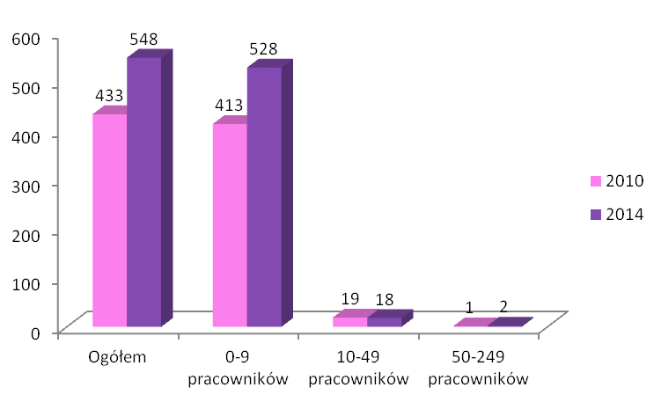
Źródło: Opracowanie własne na podstawie danych GUS.
Wskaźnik liczby podmiotów na 1000 mieszkańców w wieku produkcyjnym wyliczony dla całego terenu gminy jest niższy niż wskaźnik dla powiatu toruńskiego i województwa, natomiast dynamika wzrostu jest nieco wyższa niż w powiecie toruńskim i ponad dwukrotnie wyższa niż w województwie.
Tabela 15. Dynamika wzrostu liczby podmiotów gospodarczych na 1000 mieszkańców gminy
Jednostka terytorialna | Podmioty na 1000 mieszkańców w wieku produkcyjnym |  | Zmiana procentowa
Jednostka terytorialna | 2010 | 2013 | Zmiana procentowa
Gmina Łubianka | 108,3 | 119,5 | 10,3%
Powiat toruński | 125,3 | 137,9 | 10,1%
Kujawsko-Pomorskie | 137,1 | 143,5 | 4,7%
Źródło: Opracowanie własne na podstawie danych GUS.

2.4.2. Najważniejsze branże przemysłu i usług
Dokonując analizy podmiotów gospodarki narodowej według sekcji i działów PKD można zauważyć, że najwięcej podmiotów zajmuje się handlem hurtowym i detalicznym oraz naprawą pojazdów samochodowych (sekcja G) - w branży tej działa ok. 21% wszystkich firm funkcjonujących na terenie Gminy Łubianka. Drugą branżą, w której działalność gospodarczą prowadzi ponad 19% przedsiębiorstw, jest budownictwo (sekcja F), a trzecią w kolejności – przetwórstwo przemysłowe 11,3% (sekcja C).
Porównując liczbę podmiotów gospodarczych funkcjonujących na obszarze Gminy w latach 2010 i 2014, można zauważyć, że spośród ww. kluczowych sekcji (G, F, C), we wszystkich wzrosła liczba podmiotów gospodarczych. Pozostałe sekcje, które odnotowały największe przyrosty w analizowanym okresie to sekcja M (działalność profesjonalna) i sekcja S i T (pozostała działalność usługowa).

Wykres 10. Podmioty gospodarki narodowej na terenie gminy według sekcji PKD
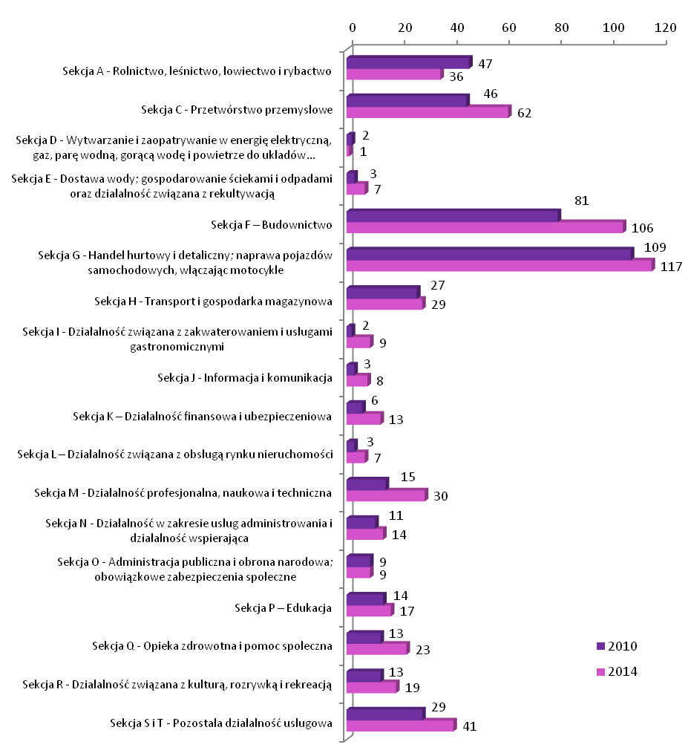
Źródło: Opracowanie własne na podstawie danych GUS.
Do ważniejszych firm i zakładów na terenie gminy należą:
- Ambroszkiewicz i Beyger UNIMETALEX Spółka Jawna, Warszewice - recycling elementów metalowych
- Transport i gospodarka magazynowa.P.H. SEPPA s.c., Warszewice – systemy ekologicznego pakowania
- Spółdzielnia Kółek Rolniczych AGROMECH Łubianka - produkcja - transport i technika magazynowa,
- Rymoplast Polska Sp. z oo w Przecznie – produkcja granulatu z folii,
- Operator Logistyczny Paliw Płynnych Sp. z o.o. Baza Paliw Nr 11, Zamek Bierzgłowski
- GS „Samopomoc Chłopska”, Łubianka
- PHU „WESA” Aneta Krajewska Łubianka
- Stacja Paliw „AMA” spółka jawna, Łubianka
- Spółdzielnia Socjalna, Wybcz
- BIMAR Marcin Banasik, Brąchnowo
- SPLENDOR, Przeczno
- Crystal Sp. z o.o. w Pigży.

2.4.3. Rolnictwo
Ważny dział gospodarki gminy stanowi rolnictwo.
Użytki rolne stanowią 69,1% ogólnej powierzchni gruntów w gminie, wobec niespełna 50% w powiecie toruńskim. Obszar cechuje się wysokimi predyspozycjami do rozwoju funkcji rolniczej w postaci dobrych gruntów rolnych o wysokiej bonitacji gleb III i IV klasy oraz bliskiego rynku zbytu, jakim jest miasto metropolitalne Toruń. O korzystnych warunkach przyrodniczych produkcji rolnej świadczy wysoki ogólny wskaźnik jakości rolniczej przestrzeni produkcyjnej, który wynosi 74,6 pkt.
Zgodnie z danymi Powszechnego Spisu Rolnego z 2010 r. na terenie gminy znajdowało się 581 gospodarstw rolnych, z czego 570 prowadziło działalność rolniczą. W dalszym ciągu w strukturze własności dominują gospodarstwa indywidualne o zróżnicowanym obszarze i potencjale rozwojowym.
Analizując gospodarstwa rolne pod względem wielkości można zauważyć, że w 2010 r. największy udział miały gospodarstwa liczące od 5 do 10 ha – 27,2 % , zaś najmniejszy gospodarstwa od 10 – 15 ha (11,4%).

Wykres 11. Struktura gospodarstw rolnych na terenie gminy
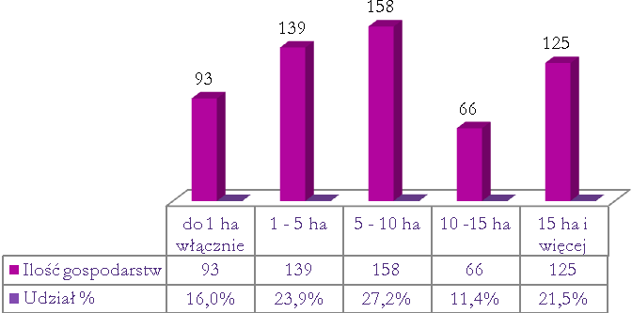
Źródło: Opracowanie własne na podstawie danych GUS- Powszechny Spis Rolny z 2010 r.

Porównując dane ze spisów rolnych z 2010 i 2002 roku widać tendencję spadkową w liczbie gospodarstw najmniejszych, do 1 ha (z 27 % udziału w ogólnej liczbie gospodarstw w roku 2002 do 16% w roku 2010) na rzecz powiększania liczby gospodarstw o wielkości ponad 15 ha (z 17,1% w 2002 r, do 21,5% w 2010r.).
Użytki rolne ogółem w 2010 r. zajmowały w gminie 5842,05 hektarów. Zdecydowana większość użytków (87,3%) stanowiły użytki pod zasiewami, kilkuprocentowy udział miały łąki trwałe (4,1%) oraz pastwiska trwałe (2,4%). Pozostałe użytki stanowiły jedynie 1,5%.
Wykres 12. Struktura użytkowania gruntów rolnych na terenie gminy
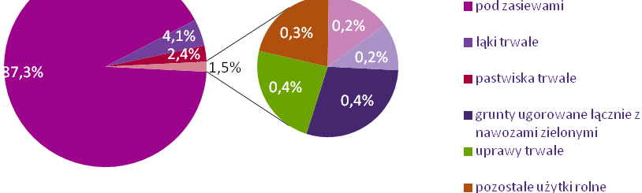
Źródło: Opracowanie własne na podstawie danych GUS- Powszechny Spis Rolny z 2010 r.
Do dominujących upraw na terenie gminy należą zboża (61,5% zasiewów), głównie pszenica, jęczmień i pszenżyto, na niewielkiej powierzchni uprawia się również żyto, owies i mieszanki zbożowe. Pozostały uprawy o większym znaczeniu na ternie gminy to uprawy przemysłowe (22,3%), rośliny rzepakowe (14,8%) oraz buraki cukrowe (7,6%).
Wykres 13. Powierzchnia gospodarstw w gminie ze względu na rodzaj zasiewów (stan na 2010 r.)
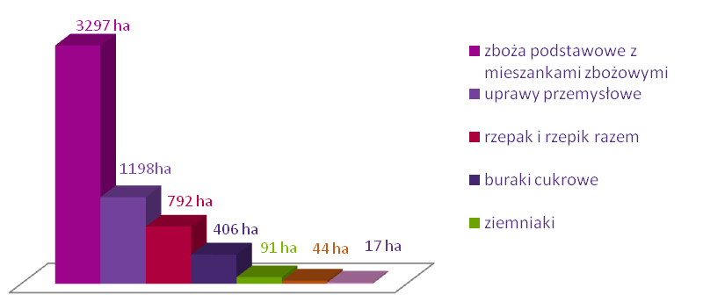
Źródło: Opracowanie własne na podstawie danych GUS- Powszechny Spis Rolny z 2010 r.

2.4.4. Oferta inwestycyjna gminy
O potencjale gospodarczym danego obszaru w dużej mierze decyduje dostępność terenów inwestycyjnych dla nowych inwestorów.
W zasobie gminy znajduje się obecnie 36 działek budowlanych (tabela 16). Trzy z nich to tereny niezabudowane o powierzchni 3,35 ha przeznaczone pod inwestycje gospodarcze. Działka położona w Bierzgłowie, jest przeznaczona pod lokalizacje inwestycji OZE. Studium uwarunkowań lokalizuje ten teren w obszarze predysponowanym do rozwoju produkcji i lokalizacji odnawialnych źródeł energii o mocy przekraczającej 100 kV wraz ze strefą oddziaływania, z wykluczeniem elektrowni wiatrowych, gmina dopuszcza również inny charakter zagospodarowania działki, w tym działalność gospodarczą uciążliwą. Działka posiada uzbrojenie – wodociąg i sieć energetyczną. Działka położona w Pigży o pow. ok. 0,9 ha, jest przeznaczona na cele produkcyjno-usługowe. Posiada uzbrojenie w postaci wodociągu, kanalizacji, energii elektrycznej oraz bezpośredni dojazd z drogi powiatowej Pigża – Chełmża. Ponadto dostępna jest również zabudowana budynkiem gospodarczym o pow. ok. 200 m² działka o pow. 0,24 ha w Brąchnowie. Jest to teren uzbrojony w wodociąg, sieć energetyczną, bezpośredni dostęp do drogi gminnej o nawierzchni asfaltowej. Działka znajduje się w odległości 100 m. do skrzyżowania dróg powiatowych Brąchnowo – Pigża, Brąchnowo – Chełmża, działka przewidziana jest na nieuciążliwą działalność gospodarczą bez sprecyzowanego zakresu.
Pod zabudowę jednorodzinną są przeznaczone 33 działki będące własnością gminy o powierzchni od 888 m² do 1800 m². Wszystkie działki posiadają decyzje o warunkach zabudowy z przeznaczeniem pod zabudowę mieszkaniową jednorodzinną. Działki są nieuzbrojone, ale gmina zapewnia ich uzbrojenie w wodę, dotychczas były użytkowane na cele rolne.
Tabela 16. Tereny inwestycyjne będące własnością gminy
Sołectwo | Tereny pod zabudowę jednorodzinną |  | Tereny pod inwestycje gospodarcze
Sołectwo | Ilość działek | Powierzchnia ha | Ilość działek | Powierzchnia ha
Bierzgłowo | - | - | 1 | 2,5
Biskupice | 10 | 1,5 | - | -
Brąchnowo | 19 | 2,7 | 1 | 0,24
Dębiny | - | - | - | -
Łubianka | - | - | - | -
Pigża | - | - | 1 | 0,6
Przeczno | - | - | - | -
Warszewice | - | - | - | -
Wybcz | 3 | 0,5 | - | -
Wybczyk | - | - | - | -
Wymysłowo | - | - | - | -
Zamek Bierzgłowski | 1 | 0,08 | - | -
Ogółem | 33 | 4,7 | 3 | 3,35
Źródło: Opracowanie własne na podstawie danych Urzędu Gminy w Łubiance.

2.4.4. Tereny inwestycyjne prywatne

Oprócz terenów inwestycyjnych stanowiących własność gminy, na jej obszarze występują liczne tereny prywatne.
Łączna powierzchnia terenów pod zabudowę mieszkaniową jednorodzinną będących we własności prywatnej na dzień 30.04.2015 r. wynosi ok. 120 - 125 ha. Obszar ten obejmuje szacunkowo 500-530 działek. Największe obszary działek pod zabudowę jednorodzinną znajdują się w następujących sołectwach:
- Łubianka - ok. 50 ha,
- Pigża - ok. 25 ha,
- Zamek Bierzgłowski – ok. 20 ha.
Na obszarze gminy występują również prywatne tereny pod inwestycje gospodarcze o łącznej powierzchni ok. 36 ha. Występują one w takich sołectwach, jak:
- Pigża - ok. 12 ha (teren posiadający ustalony plan zagospodarowania przestrzennego, bez podziału geodezyjnego),
- Przeczno - 22 ha,
- Łubianka - 2 ha.

2.4.5. Poziom bezrobocia
Podczas dokonywania diagnozy lokalnego rynku pracy bardzo ważnym aspektem wymagającym wnikliwej analizy jest temat bezrobocia.
W 2013 r. na terenie gminy odnotowano udział bezrobotnych zarejestrowanych w liczbie ludności w wieku produkcyjnym na poziomie 9,3%. Był on niższy od udziału w powiecie toruńskim (11,3%) oraz w województwie kujawsko-pomorskim (11,3%). Analizując lata 2006-2013 można zauważyć, że najniższy udział bezrobotnych zarejestrowanych w liczbie ludności w wieku produkcyjnym odnotowano w roku 2007 i 2008 (6,6%). Był to czas stosunkowo dobrej koniunktury gospodarczej zarówno w Polsce jak i na świecie. Pogorszenie sytuacji ekonomicznej polskiej gospodarki na skutek globalnego kryzysu wpłynęło na wzrost liczby bezrobotnych. Jednak przez cały okres 2006-2013 udział bezrobotnych w gminie Łubianka był niższy niż udział w powiecie toruńskim i województwie kujawsko-pomorskim.
W 2013r. na terenie gminy na 100 osób w wieku produkcyjnym przypadało 9 osób bezrobotnych – w kraju było to również 9 osób, a w województwie i powiecie toruńskim - 11.
Z uwagi na to, że stopa bezrobocia nie jest wyliczana dla gmin niżej przedstawiony został wskaźnik opisujący udział osób bezrobotnych zarejestrowanych w liczbie ludności w wieku produkcyjnym.

Wykres 14. Bezrobotni zarejestrowani oraz udział bezrobotnych zarejestrowanych w liczbie ludności w wieku produkcyjnym
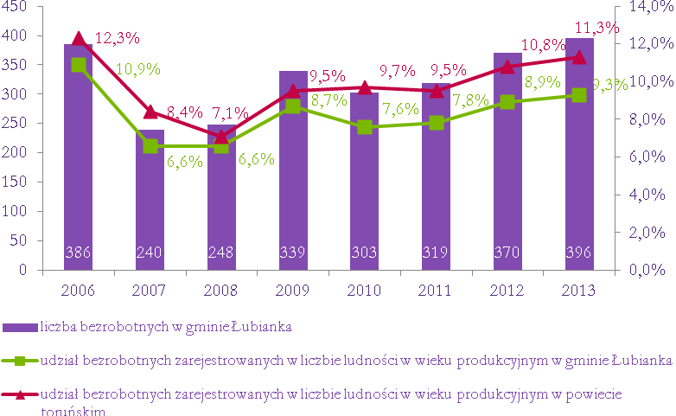
Źródło: Opracowanie własne na podstawie danych GUS.
Liczba osób bezrobotnych zamieszkujących teren gminy w 2014 r. wyniosła 291, z czego 59,8% to kobiety. Udział kobiet w grupie bezrobotnych był w gminie wyższy niż w powiecie i całym województwie.
W grupie mieszkańców pozostających bez pracy przeważały osoby pozostające bez pracy przez okres poniżej roku. Długotrwale bezrobotni stanowili jedynie 22,7% ludności obszaru pozostającej bez zatrudnienia, co stanowi udział znacznie niższy niż w powiecie i niemal dwukrotnie niższy niż w województwie. 61,2% wszystkich bezrobotnych stanowiły osoby z wykształceniem gimnazjalnym i poniżej oraz zasadniczym zawodowym.

Tabela 17. Bezrobotni wg płci, wykształcenia i czasu pozostawania bez pracy w 2014 r.
Jednostka terytorialna | Liczba osób bezrobotnych |  |  |  | Bezrobotni wg czasu pozostawania bez pracy |  |  | Udział bezrobotnych wg wykształcenia
Jednostka terytorialna | ogółem | mężczyźni | kobiety | udział kobiet w liczbie bezrobotnych | do roku | pow. roku | udział długotrwale bezrobotnych w liczbie bezrobotnych | wyższe | policealne i średnie zawodowe | średnie ogólnokształcące | zasadnicze zawodowe | gimnazjalne i poniżej
Gmina Łubianka | 291 | 117 | 174 | 59,8% | 225 | 66 | 22,7% | 7,2% | 24,7% | 6,9% | 30,6% | 30,6%
Powiat toruński | 6 169 | 2 722 | 3 447 | 55,9% | 4 025 | 2 144 | 34,8% | 6,1% | 18,5% | 10,1% | 29,0% | 36,4%
Wojew. kujawsko-pomorskie | 127 111 | 57 033 | 70 078 | 55,1% | 73 411 | 53 700 | 42,2% | 8,2% | 19,3% | 9,7% | 30,4% | 32,5%
Źródło: Opracowanie własne na podstawie danych Urzędu Gminy w Łubiance.
Istotną kwestią mającą wpływ na poziom bezrobocia w gminie jest również zbyt mała liczba nowych miejsc pracy w nowo powstających firmach na jej terenie. Powoduje to, iż pomimo wzrostu liczby podmiotów gospodarczych, szczególnie w sektorze prywatnym, nadal jest niewystarczająca liczba podmiotów gospodarczych oferujących miejsca pracy. Przyczyną tego stanu rzeczy jest najprawdopodobniej fakt, iż 96% podmiotów gospodarczych działających na obszarze gminy to mikroprzedsiębiorstwa, w tym również jednoosobowe działalności gospodarcze, czyli osoby fizyczne prowadzące działalność gospodarczą. Ponadto bliskość Torunia jako ośrodka z dużą liczbą podmiotów gospodarczych pozwala na łatwiejsze znalezienie pracy poza gminą.

2.5. Sfera społeczna

2.5.1. Pomoc społeczna
Charakterystycznym wyznacznikiem położenia ekonomicznego mieszkańców gminy jest skala pomocy społecznej świadczonej dla jej mieszkańców. Jednostką organizacyjną gminy świadczącą usługi w zakresie pomocy społecznej jest Gminny Ośrodek Pomocy Społecznej w Łubiance. Działa on w oparciu o Ustawę o pomocy społecznej z dnia 12 marca 2004 r. (Dz. U. z 2009 r. nr 175, poz. 1362 z póź. zm.) i zajmuje się w głównej mierze udzielaniem różnego typu pomocy osobom i rodzinom znajdującym się w bardzo trudnej sytuacji społeczno-materialnej.
Wskaźniki dotyczące udzielania środowiskowej pomocy społecznej i świadczeń rodzinnych w ostatnich latach uległy poprawie (tabela 15). W szczególności dotyczy to osób w gospodarstwach domowych korzystających ze środowiskowej pomocy społecznej, których liczba zmniejszyła się w 2013 r. w porównaniu z rokiem 2008 o ok. 30%. Należy jednak zwrócić uwagę, iż tylko w niewielkim stopniu zmniejszyła się liczba gospodarstw domowych korzystających ze środowiskowej pomocy społecznej.
Korzystniejsze wskaźniki dotyczą świadczeń rodzinnych. W ciągu ostatnich kilku lat liczba rodzin i dzieci korzystających ze środowiskowej pomocy społecznej zmniejsza się (o 40% w 2013 r. w porównaniu z 2008 r.).
Łączna kwota świadczeń udzielonych w 2014 r. wyniosła 2 319 559 zł, z czego 60% stanowią świadczenia rodzinne (tabela 16).

Tabela 18. Wybrane wskaźniki w zakresie pomocy społecznej dla gminy
Wskaźnik | Jednostka miary | 2008 | 2010 | 2013
Środowiskowa pomoc społeczna
Gospodarstwa domowe korzystające ze środowiskowej pomocy społecznej | osoba | 248 | 250 | 237
Osoby w gospodarstwach domowych korzystających ze środowiskowej pomocy społecznej | osoba | 1172 | 896 | 823
Udział osób w gospodarstwach domowych korzystających ze środowiskowej pomocy społecznej w ludności ogółem | % | 19,9 | 14,5 | 12,5
Świadczenia rodzinne
Rodziny otrzymujące zasiłki rodzinne na dzieci | rodzina | 416 | 328 | 252
Dzieci, na które rodzice otrzymują zasiłek rodzinny - ogółem | osoba | 887 | 696 | 531
Dzieci w wieku do lat 17, na które rodzice otrzymują zasiłek rodzinny | osoba | 798 | 633 | 481
Udział dzieci w wieku do lat 17, na które rodzice otrzymują zasiłek rodzinny w ogólnej liczbie dzieci w tym wieku | osoba | 53,8 | 41,5 | 32,0
Źródło: BDL GUS.

Tabela 19. Kwota udzielonych świadczeń pomocy społecznej w gminie w 2014 r.
Rodzaj świadczenia | Kwota udzielonych świadczeń w zł | Dotacja | Własne
Zasiłki okresowe | 154 554 | 154 554 | 0
Zasiłki celowe | 131 756 | 0 | 131 756
Zasiłki stałe | 71 432 | 71 432 | 0
Dożywianie | 142 354 | 113 500 | 28 854
Fundusz alimentacyjny | 200 020 | 35 948 | 164 072
Dodatki mieszkaniowe | 41 914 | 0 | 41 914
Dodatek Energetyczny | 2 062 | 2 062 | 0
Świadczenia rodzinne | 1 398 455 | 1 398 455 | 0
Prace Społecznie Użyteczne | 35 945 | 19867 | 16078
Stypendia szkolne | 121 470 | 97 176 | 24 294
Wyprawka szkolna | 19 597 | 19 597 | 0
Razem | 2 319 559 | 1 912 591 | 406 968
Źródło: Urząd Gminy w Łubiance.

Głównymi przyczynami trudnej sytuacji życiowej mieszkańców jest: ubóstwo, bezrobocie oraz bezradność w sprawach opiekuńczo-wychowawczych i prowadzeniu gospodarstwa domowego (tabela 17).

Tabela 20. Liczba osób/rodzin korzystających z pomocy społecznej na terenie gminy
Powód trudnej sytuacji życiowej | Liczba rodzin |  |  | Liczba osób w tych rodzinach
Powód trudnej sytuacji życiowej | 2006 | 2010 | 2014 | 2006 | 2010 | 2014
Ubóstwo | 342 | 251 | 206 | 1234 | 914 | 735
Sieroctwo | 0 | 0 | 0 | 0 | 0 | 0
Bezdomność | 2 | 2 | 2 | 2 | 2 | 2
Potrzeba pomocy ochrony macierzyństwa | 13 | 42 | 18 | 43 | 235 | 110
Bezrobocie | 181 | 118 | 109 | 703 | 456 | 415
Niepełnosprawność | 106 | 57 | 50 | 337 | 200 | 122
Długotrwała choroba | 36 | 68 | 28 | 82 | 193 | 93
Bezradność w sprawach opiekuńczo – wychowawczych i prowadzeniu gospodarstwa, w tym: | 230 | 74 | 51 | 1024 | 290 | 205
- rodziny niepełne | 42 | 29 | 24 | 141 | 98 | 85
- rodziny wielodzietne | 45 | 3 | 3 | 289 | 18 | 20
Alkoholizm | 37 | 19 | 12 | 128 | 63 | 25
Narkomania | 0 | 0 | 1 | 0 | 0 | 6
Trudności w przystosowaniu się do życia po opuszczeniu zakładu karnego | 5 | 3 | 0 | 18 | 7 | 0
Przemoc w rodzinie | 0 | 2 | 2 | 0 | 5 | 6
Brak umiejętności w przystosowaniu do życia młodzieży opuszczającej placówki opiekuńczo-wychowawcze | 0 | 0 | 0 | 0 | 0 | 0
Zdarzenie losowe i sytuacja kryzysowa | 0 | 0 | 1 | 0 | 0 | 2
Trudności w integracji osób, które otrzymały status uchodźcy | 0 | 0 | 0 | 0 | 0 | 0
Klęska żywiołowa lub ekologiczna | 0 | 3 | 3 | 0 | 10 | 10
Źródło: Urząd Gminy w Łubiance.

2.5.2. Edukacja
Gminny system oświatowy tworzą 3 szkoły podstawowe i 1 gimnazjum oraz zespół szkół obejmujący szkołę podstawową i gimnazjum:
- Zespół Szkół im. Janusza Korczaka w Łubiance,
- Gimnazjum im. Św. Jana Pawła II w Brąchnowie,
- Szkoła Podstawowa im. Wilhelminy Iwanowskiej w Pigży,
- Szkoła Podstawowa im. Zawiszy Czarnego z Grabowa w Warszewicach,
- Szkoła Podstawowa im. ks. Stanisława Kujota w Wybczu (tabela 18).

Tabela 21. Charakterystyka szkół podstawowych funkcjonujących na terenie gminy

Nazwa placówki | Liczba uczniów | Liczba nauczycieli | Zasięg | Baza lokalowa
Zespół Szkół im. Janusza Korczaka w Łubiance (oddziały przedszkolne, szkoła podstawowa, gimnazjum) | 292 | 35 | Obwód szkoła podstawowa: Łubianka, Zamek Bierzgłowski, Bierzgłowo, Przeczno, Słomowo.  Obwód gimnazjum: Łubianka, Zamek Bierzgłowski, Bierzgłowo, Przeczno, Słomowo, Wybcz, Wybczyk, Dębiny. | Budynek szkolny w Łubiance: 13 sal dydaktycznych, świetlica, kuchnia i stołówka, sala gimnastyczna, biblioteka, boisko wielofunkcyjne, plac zabaw.  Budynek szkolny w Zamku Bierzgłowskim: 2 sale dydaktyczne, boisko wielofunkcyjne, plac zabaw
Gimnazjum im. Św. Jana Pawła II w Brąchnowie | 111 | 20 | Obwód: Brąchnowo, Warszewice, Pigża, Biskupice (spoza obwodu Łubianka, Kowróz, Kowrózek) | Budynek szkolny w Brąchnowie: 8 sal dydaktycznych, kuchnia i stołówka, sala gimnastyczna, biblioteka, Orlik, siłownia zewnętrzna
Szkoła Podstawowa im. Wilhelminy Iwanowskiej w Pigży | 217 | 17 | Obwód : Pigża, Leszcz, Brąchnowo | Budynek szkolny: 9 sal dydaktycznych, pracownia komputerowa, kuchnia, stołówka, sala gimnastyczna, biblioteka, korty tenisowe, plac zabaw
Szkoła Podstawowa im. Zawiszy Czarnego z Grabowa w Warszewicach, | 119 | 19 | Obwód : Warszewice, Biskupice, Wymysłowo | Budynek szkolny ( zabytek ) : 8 sal dydaktycznych, pracownia komputerowa, biblioteka, plac, zabaw, orlik, siłownia zewnętrzna
Szkoła Podstawowa im. ks. Stanisława Kujota w Wybczu | 73 | 12 | Obwód : Wybcz, Wybczyk, Dębiny | budynek szkolny ( zabytek) : 7 sal dydaktycznych, pracownia komputerowa, biblioteka, boisko wielofunkcyjne, plac zabaw, siłownia zewnętrzna
Źródło: Urząd Gminy w Łubiance.

Sieć oświatową na terenie gminy uzupełniają placówki wychowania przedszkolnego. W zakresie edukacji przedszkolnej na dzień 30.04.2015 r. na terenie gminy funkcjonują trzy niepubliczne przedszkola, siedem oddziałów przedszkolnych „0” oraz 2 punkty przedszkolne.
Do przedszkoli uczęszcza 55 dzieci, do placówek w oddziałach przedszkolnych „0”– 92 dzieci, a do punktów przedszkolnych – 25 dzieci. Miejsca w punktach przedszkolnych nie są w pełni wykorzystane, gdyż łącznie wychowaniem mogą one objąć 50 dzieci (tabela 22 i 23).

Tabela 22. Rodzaje i liczba placówek edukacyjnych i liczba ich wychowanków na terenie gminy

Wyszczególnienie | 2010 | 2014 | 30.04.2015
Liczba szkół podstawowych | 4 | 4 | 4
Liczba oddziałów szkół podstawowych | 30 | 32 | 32
Liczba uczniów w szkołach podstawowych | 460 | 593 | 594
Liczba nauczycieli w szkołach podstawowych | 54 | 58 | 58
Liczba gimnazjów | 2 | 2 | 2
Liczba uczniów gimnazjum | 304 | 218 | 218
Liczba oddziałów gimnazjum | 16 | 12 | 12
Liczba nauczycieli w gimnazjach | 33 | 44 | 44
Liczba przedszkoli (niepubliczne) | 1 | 3 | 3
Liczba wychowanków w przedszkolach | 28 | 36 | 55
Liczba nauczycieli w przedszkolach | 3 | 5 | 6
Liczba oddziałów „0” | 5 | 7 | 7
Liczba dzieci w oddziałach przedszkolnych „0” | 72 | 119 | 92
Liczba nauczycieli w oddziałach „0” | 5 | 7 | 7
Liczba punktów przedszkolnych | 1 | 3 | 2
Liczba wychowanków w punktach przedszkolnych | 55 | 59 | 25
Liczba nauczycieli w punktach przedszkolnych | 1 | 3 | 3
Źródło: Urząd Gminy w Łubiance.

Tabela 23. Prognozowana liczba uczniów w gminie w poszczególnych latach
Nazwa szkoły | 2015/2016 | 2016/2017 | 2017/2018 | 2018/2019 | 2019/2020
Szkoła Podstawowa w Łubiance z oddziałami przedszkolnymi | 192 | 202 | 209 | 198 | 220
Gimnazjum w Łubiance | 116 | 112 | 102 | 117 | 112
Gimnazjum w Brąchnowie | 111 | 120 | 118 | 117 | 127
Źródło: Urząd Gminy w Łubiance.

Na terenie gminy współczynnik skolaryzacji brutto w 2013 r. wynosił 98,78% w szkołach podstawowych i 92,05% w szkołach gimnazjalnych (BDL GUS). W przypadku szkół podstawowych wskaźnik ten utrzymuje się od 2010 r. na porównywalnym poziomie, natomiast w przypadku szkół gimnazjalnych – odnotowano znaczący spadek (w 2010 r: 110,91%). Oznacza to, że nie wszystkie dzieci w wieku gimnazjalnym zamieszkujące na terenie gminy uczęszczają do szkół w gminie, 8 % z nich podjęło naukę w gimnazjach spoza gminy, zwłaszcza w Toruniu.

2.5.3. Pozostała infrastruktura społeczna
Na terenie gminy zlokalizowanych jest 13 obiektów w zakresie infrastruktury sportowej, w tym 6 boisk (Brąchnowo - orlik, Łubianka, Pigża, Warszewice - orlik, Wybcz, Zamek Bierzgłowski), 3 sale gimnastyczne (Brąchnowo, Łubianka, Pigża), 3 boiska piłkarskie (Łubianka, Pigża Zamek Bierzgłowski), 2 korty tenisowe (Pigża), 4 siłownie zewnętrzne (Brąchnowo, Łubianka, Warszewice, Wybcz) i 1 zlokalizowana wewnątrz budynku (Zamek Bierzgłowski), 9 placów zabaw oraz Gminny Park Kultury w Łubiance bogato wyposażony w amfiteatr oraz urządzenia sportowe, rekreacyjne i inne służące rekreacji i integracji.
Liczba osób przypadających na 1 obiekt może być uproszczonym wskaźnikiem dostępności do infrastruktury sportowej. Dla gminy wskaźnik ten w 2014 r. wyniósł 243 osoby i wskazuje na bardzo dobrą dostępność mieszkańców do infrastruktury sportowej, co potwierdzają też liczne osiągnięcia sportowe zarówno drużyn szkolnych, jak i sportowych klubów pozaszkolnych.
Na terenie gminy prężnie działają różne kluby sportowe:
- Klub Maratoński Truchcik Łubianka (bieganie),
- UKS Bałagany Łubianka (hokej na trawie),
- UKS „Błyskawica” Brąchnowo (piłka nożna),
- Stowarzyszenie Sportowe „Zamek” Zamek Bierzgłowski (piłka nożna),
- UKS Pigża (lekka atletyka, tenis stołowy i ziemny),
- KS Pigża (piłka siatkowa),
- GKS SPARTA Łubianka (piłka nożna, footsal),
- Sekcja Szachowa Centrum Kultury w Łubiance,
- Klub Piłkarski „Bach” Brąchnowo (piłka nożna),
- SALOS Przeczno (piłka nożna),
- Stowarzyszenie Piłki Siatkowej Plus 40 w Brąchnowie,
- Stowarzyszenie Lokalne Salezjańskiej Organizacji Sportowej w Przecznie (piłka nożna).
Członkami tych klubów są zarówno dzieci i młodzież, ale też osoby w wieku średnim i seniorzy. Kluby sportowe uzyskiwały znaczące sukcesy lokalne, regionalne i krajowe. Są zwycięzcami wielu rywalizacji sportowych w hokeju na trawie, biegach długodystansowych i piłce siatkowej. Mieszkańcy gminy Łubianka odnoszą też liczne indywidualne sukcesy w piłce nożnej i karate.
Koordynatorem przedsięwzięć z zakresu kultury i sportu w gminie jest Centrum Kultury w Łubiance, chociaż kluby sportowe zachowują dużą niezależność. Istnieje ono od 2001 r. i zajmuje się koordynacją przedsięwzięć o charakterze społecznym. Należy do nich szereg cyklicznych imprez kulturalnych m.in.: Przegląd Przedstawień Bożonarodzeniowych, Przegląd Twórczości Osób Niepełnosprawnych, Wielkanocny Konkurs Plastyczny, Gminna Choinka, Przegląd Piosenki, Dzień Kultury w Gminie Łubianka, imprez rekreacyjnych, Turniej Rodzinny, Turniej Sołectw, Rajdy piesze i rowerowe oraz festynów, takich jak Jarmark pod Wiatrakiem, Jarmark Bożonarodzeniowy, Gminne Dożynki. Centrum było też przez wiele lat organizatorem licznych biegów długodystansowych.
Na terenie Zamku Bierzgłowskiego, w średniowiecznym zamku, działa od 2001 r. Diecezjalne Centrum Kultury, jako jednostka diecezji toruńskiej. Placówka dysponuje wspaniałym zasobem średniowiecznych obiektów zabytkowych, w tym: odrestaurowaną kaplicą, i salą konferencyjną dla 70 osób (sala rycerska w zamku głównym), salą koncertową (ok. 150 osób) oraz konferencyjną na przedzamczu dla 200 uczestników oraz pokojami gościnnymi o wysokim standardzie na zamku głównym (ok. 50 miejsc). Na przedzamczu, w wyremontowanych pomieszczeniach administracyjnych, znajduje się dom wycieczkowy dla grup dziecięcych i młodzieżowych (łącznie 58 miejsc w pokojach wieloosobowych). Centrum w swojej działalności łączy realizację zadań duszpasterskich w postaci rekolekcji (np. kapłańskie, katechetyczne, kościoła domowego, małżeńskie) z rekreacją oraz wydarzeniami kulturowymi i rodzinnymi. Organizuje sympozja naukowe, konferencje, spotkania i imprezy okolicznościowe oraz tzw. "Zielone szkoły".
Ponadto o życie kulturalne i sportowe dbają rady sołeckie, szkoły, Gminna Biblioteka Publiczna w Łubiance, Koła Gospodyń Wiejskich, jednostki Ochotniczych Straży Pożarnych. Działalność kulturalną propagują także lokalni animatorzy kultury, którzy działają w sołectwach Łubianka, Brąchnowo, Bierzgłowo wraz z Zamkiem Bierzgłowskim oraz w Pigży.
Na terenie gminy, do dyspozycji mieszkańców, dostępna jest Gminna Biblioteka Publiczna w Łubiance (funkcjonuje od 1948 r.). Głównym celem jej działania jest zaspakajanie potrzeb oświatowych, kulturalnych i informacyjnych mieszkańców gminy oraz upowszechnianie czytelnictwa, wiedzy i nauki. Księgozbiór biblioteki liczy przeszło 20 tys. woluminów, obejmujących przede wszystkim literaturę popularno-naukową, naukową, powieści i literaturę dziecięcą. Biblioteka organizuje lekcje biblioteczne, konkursy recytatorskie i wiedzy, pogadanki, dyskusje nad książką, przeglądy czytelnicze oraz spotkania autorskie. Ponad połowę czytelników stanowią osoby w wieku 25 lat i powyżej. Osoby w wieku szkolnym (6-12 lat) stanowią 16% wszystkich czytelników, a w wieku licealnym (16-19 lat) – 11%.
Biblioteka prowadzi jedną filię biblioteczną. Do 2011 r. mieściła się ona w świetlicy wiejskiej w Dębinach (utworzona w 1965 r.). Obecnie filia zlokalizowana jest w Pigży, w budynku szkoły podstawowej.
Ponadto świetlice wiejskie stanowią centra społeczno-kulturalne, oferujące możliwość spotkań, organizujące imprezy i umożliwiające uczestniczenie w kulturze na szczeblu lokalnym. Na terenie gminy znajduje się 10 obiektów tego typu: Centrum Kultury w Łubiance oraz świetlice wiejskie w Zamku Bierzgłowskim, Wybczyku, Wybczu, Przecznie, Wymysłowie, Brąchnowie, Dębinach, Bierzgłowie i Biskupicach.
Wskaźnik dostępności do infrastruktury kulturalnej na terenie gminy jest zadowalający. Zgodnie z nim w 2014 r. na 1 obiekt kulturalny przypadało ok. 510 osób.
Bezpieczeństwa publicznego strzeże policja i straż gminna. Usługi na rzecz mieszkańców gminy świadczą: Komisariat Policji w Chełmży oraz Straż Gminna w Łubiance. W zakresie ochrony przeciwpożarowej teren gminy obsługiwany jest przez siedem jednostek Ochotniczej Straży Pożarnej (Brąchnowo, Biskupice, Łubianka, Bierzgłowo, Dębiny, Wybcz, Przeczno).

2.5.4. Ochrona zdrowia
Na obszarze gminy funkcjonują dwie placówki zdrowia:
- Niepubliczny Zakład Opieki Zdrowotnej Gminny Ośrodek Zdrowia w Łubiance sp. z o.o. będąca własnością gminy,
- Niepubliczny Zakład Opieki Zdrowotnej ”MEDYK” w Łubiance.
Mieszkańcy przynależący do NZOZ GOZ w Łubiance mają zabezpieczoną pomoc lekarską w ramach podstawowej opieki zdrowotnej od poniedziałku do piątku od godz. 8⁰⁰-18⁰⁰ rano, natomiast od godz. 18 do 8 dnia następnego oraz w soboty, niedziele i święta ustawowo wolne od pracy całodobowo przez Szpital Powiatowy w Chełmży.
Z kolei pacjenci NZOZ MEDYK po godzinach pracy ośrodka, mogą korzystać również z usług zdrowotnych świadczonych przez Szpital Powiatowy w Chełmży oraz Lecznicę CITOMED w Toruniu.
Łącznie w ośrodkach zdrowia zatrudnionych jest 15 osób. NZOZ GOZ w Łubiance zatrudnia: 3 lekarzy, 3 pielęgniarki, rehabilitantkę, laborantkę, pomoc stomatologa, pracownika gospodarczego (razem 10 osób). NZOZ MEDYK w Łubiance zatrudnia: 2 lekarzy, 2 pielęgniarki, położną (razem 5 osób oraz dodatkowo na umowę zlecenie osobę zajmująca się pracami biurowo-gospodarczymi). Ponadto w Zespole Szkół im. Janusza Korczaka w Łubiance zatrudniona jest pomoc stomatologa.
Na terenie gminy znajduje się również Dom Pomocy Społecznej w Pigży, który jest domem stałego pobytu, przeznaczonym dla osób przewlekle psychicznie chorych. Stanowi on jednostkę organizacyjną Powiatu Toruńskiego.
Na terenie gminy prowadzona są również indywidualne praktyki lekarskie, indywidualna specjalistyczna praktyka lekarska w dziedzinie ginekologii i położnictwa oraz prywatny Gabinet Stomatologiczny.
Na terenie gminy jest zlokalizowana jedna apteka (mieści się przy NZOZ GOZ w Łubiance) oraz jeden punkt apteczny (przy NZOZ „MEDYK” w Łubiance).

2.5.5. Organizacje pozarządowe
Na terenie gminy działa 7 jednostek Ochotniczych Straży Pożarnych oraz 12 Kół Gospodyń Wiejskich – po jednym w każdym sołectwie.
Na obszarze gminy działają następujące organizacje pozarządowe:
- Akcja Katolicka Parafii Bierzgłowo w Bierzgłowie,
- Uczniowski Klub Sportowy Bałagany w Łubiance,
- Stowarzyszenie Rozwoju Gminy Łubianka „Przyszłość” w Łubiance ,
- Gminny Klub Sportowy „Sparta” Łubianka,
- Klub Piłkarski „BACH” w Brąchnowie,
- Stowarzyszenie Społeczno-Kulturalne im. Św. Marii Magdaleny w Biskupicach,
- Stowarzyszenie Lokalne Salezjańskiej Organizacji Sportowej w Przecznie,
- Stowarzyszenie Sportowe „Zamek” w Zamku Bierzgłowskim,
- Uczniowski Klub Sportowy „Pigża” w Pigży,
- Stowarzyszenie Piłki Siatkowej Plus 40 w Brąchnowie,
- Uczniowski Klub Sportowy „Błyskawica” w Brąchnowie,
- Klub Maratoński "Truchcik" w Łubiance,
- Stowarzyszenie im. Św. Jana Pawła II w Łubiance.
Na obszarze gminy działa również, założona w 2006 r. przez wójtów gmin; Łubianka, Chełmża, Łysomice i Papowo Biskupie, Fundacja Ziemia Gotyku Lokalna Grupa Działania. Gmina Łubianka jest również członkiem Związku Gmin Wiejskich Rzeczpospolitej Polskiej.

2.6. Podsumowanie
Przeprowadzona diagnoza sytuacji społeczno-gospodarczej i przestrzennej Gminy Łubianka umożliwiła wyciągnięcie wniosków poprzez sformułowanie mocnych i słabych stron gminy oraz szans i zagrożeń. Dodatkowym źródłem informacji na temat rzeczywistej oceny sytuacji społeczno-ekonomicznej gminy były przeprowadzone badania ankietowe wśród mieszkańców. Stanowiły one zbiór informacji o gminie z punktu widzenia mieszkańców poszczególnych sołectw oraz formę uspołecznienia opracowywanej strategii.
Badania były realizowane w lutym i marcu 2015 r. Zebrano łącznie 103 w różnym stopniu wypełnione ankiety. Respondentów stanowiło 44% mężczyzn i 39% kobiet (pozostała część osób nie wskazała danych).
Respondenci dobrze ocenili poziom swojego zadowolenia z faktu zamieszkania w gminie (67% wskazań odpowiedzi „średnio”, 27% „wysoko”, 6% „nisko”). Połowa respondentów wykazuje bardzo duże, a połowa średnie zainteresowanie sprawami gminy.
Główne kierunki rozwoju gminy wskazane przez respondentów to: rekreacja i turystyka (41%) oraz rolnictwo, w tym przetwórstwo rolno-spożywcze (38%). Zdaniem respondentów środki publiczne w latach 2015-2020 powinny być przede wszystkim przeznaczone na:
- infrastrukturę drogową,
- sport, rekreację i organizację wolnego czasu
- ochronę i profilaktykę zdrowia.
Wśród ważnych obszarów wskazano również: bezpieczeństwo publiczne, infrastrukturę komunalną oraz porządek i czystość w gminie.

3. Analiza SWOT

W celu usystematyzowania wyników diagnozy społeczno-gospodarczej i przestrzennej w gminie posłużono się analizą SWOT. Technika ta polega na uporządkowaniu informacji dotyczących czynników strategicznych zewnętrznych i wewnętrznych wpływających na sytuację gminy. Umożliwia ona:
- ustalenie mocnych i słabych stron,
- rozpoznanie szans i zagrożeń,
- identyfikację kluczowych problemów.
Technika ta stosowana jest we wszystkich obszarach planowania strategicznego jako uniwersalne narzędzie analizy strategicznej.
Obejmuje ona wykaz czynników strategicznych w podziale na:
- mocne strony - S (Strengths): wszystko to co stanowi atut, przewagę, zaletę analizowanego obszaru,
- słabe strony - W (Weaknesses): wszystko to co stanowi słabość, barierę, wadę analizowanego obszaru,
- szanse – O (Opportunities): wszystko to co stwarza dla analizowanego obszaru możliwość zaistnienia korzystnej zmiany,
- zagrożenia - T (Threats): wszystko to co stwarza niebezpieczeństwo zmiany niekorzystnej.

CZYNNIKI | POMOCNE  W OSIĄGANIU CELÓW | SZKODLIWE  W OSIĄGANIU CELÓW
WEWNĘTRZNE (cechy obszaru) | MOCNE STRONY | SŁABE STRONY
ZEWNĘTRZNE (cechy otoczenia) | SZANSE | ZAGROŻENIA

Analiza SWOT gminy została zaprezentowana w poniższej tabeli.

MOCNE STRONY | SŁABE STRONY
- Dobre położenie geograficzne, bliskość Torunia i Bydgoszczy  - Predyspozycje do rozwoju funkcji rolniczej: wysoki udział użytków rolnych, wysoka jakość gleb, bliskość dużego rynku zbytu  - Tendencje do zwiększania powierzchni gospodarstw rolnych  - Potencjał do rozwoju turystyki pieszo-rowerowej (w szczególności trasa rowerowa Toruń-Unisław) i weekendowej (np. gospodarstwa agroturystyczne)  - Rosnąca liczba podmiotów gospodarczych, głównie mikroprzedsiębiorstw  - Niższy poziom bezrobocia długotrwałego w gminie niż w powiecie toruńskim i województwie  - Potencjał terenów inwestycyjnych: ok. 5 ha terenów gminnych pod zabudowę jednorodzinną, ok. 40 ha terenów pod inwestycje gospodarcze (gminnych i prywatnych)  - Aktywna postawa władz gminy w zakresie działań na rzecz ochrony środowiska i ochrony klimatu  - Atrakcyjne położenie gminy w układzie komunikacyjnym  - Pełne zwodociągowanie gminy  - Wysoki stopień organizacji gospodarki ściekowej (46% skanalizowania, 470 przyzagrodowych oczyszczalni ścieków)  - Duża ilość instalacji solarnych  - Możliwości gminy w zakresie upraw energetycznych i wykorzystania odnawialnych źródeł energii  - Zapewniony system gospodarki odpadami  - Systematycznie rosnąca liczba mieszkańców  - Utrzymujący się dodatni przyrost naturalny  - Dodatnie saldo migracji  - Korzystna struktura demograficzna - wysoki odsetek ludności w wieku produkcyjnym i przedprodukcyjnym  - Zmniejszająca się liczba osób korzystających z pomocy społecznej  - Ogólnie bardzo dobra infrastruktura sportowa (np. liczne stadiony w tym orliki, place zabaw) i środowiskowa (świetlice wiejskie)  - Optymalna sieć przedszkoli  - Dobra dostępność do infrastruktury sportowej (sale gimnastyczne, boiska wielofunkcyjne, place zabaw, korty tenisowe)  - Duża liczba organizowanych imprez sportowych  - Liczne organizacje pozarządowe, zaangażowana społeczność  - Dobra współpraca sołectw z władzami gminy  - Dobry dostęp do podstawowej opieki zdrowotnej | - Duże rozdrobnienie gospodarstw rolnych  - Słabe zalesienie obszaru  - Brak większych zbiorników wodnych  - Niski wskaźnik przedsiębiorczości w porównaniu z powiatem toruńskim  - Rosnące bezrobocie  - Zbyt mała liczba podmiotów gospodarczych oferujących miejsca pracy  - Niewystarczająca oferta usług dla ludności (np. elektryk, stolarz, krawcowa) i rzemiosła  - Mało atrakcyjna oferta turystyczna gminy związana m. in. niedostatecznie rozwiniętym sektorem usług gastronomiczno-hotelarskich oraz zagospodarowaniem turystycznym gminy  - Niewielka świadomość społeczna w zakresie ochrony klimatu  - Brak zidentyfikowanego produktu lokalnego  - Zbyt mała skala promocji gminy  - Niezadowalający stan techniczny infrastruktury drogowej  - Niedobór chodników i ścieżek pieszo-rowerowych  - Braki w oświetleniu dróg powodujące niebezpieczeństwo  - Brak sieci gazowej  - Obiekty na terenie gminy wymagające zwiększenia efektywności energetycznej  - Ograniczony dostęp do internetu szerokopasmowego  - Niedostosowane do potrzeb mieszkańców połączenia komunikacyjne z sąsiednimi miastami (Toruń, Bydgoszcz, Chełmża)  - Duża liczba osób korzystających z pomocy społecznej  - Wysoki stopień biurokracji pomocy społecznej  - Niewystarczająca i niedostosowana do potrzeb niektórych miejscowości infrastruktura edukacyjna i sportowa  - Ograniczony dostęp do specjalistycznej opieki zdrowotnej  - Niewystarczająca liczba programów profilaktyki zdrowia  - Niewystarczający system komunikacji społecznej i informacji  - Niewystarczająca liczba dodatkowych zajęć edukacyjnych oraz sportowych dla dzieci i młodzieży  - Niewystarczające zróżnicowanie oferty spędzenia wolnego czasu dla różnych grup wiekowych z wykorzystaniem obiektów sportowych i świetlic wiejskich
SZANSE | ZAGROŻENIA
- Lokalizacja gminy w Bydgosko – Toruńskim Obszarze Funkcjonalnym  - Rozwój drobnej przedsiębiorczości w oparciu o posiadane walory turystyczne i rekreacyjne  - Możliwość stworzenia przywilejów dla nowo inwestujących firm  - Identyfikacja i promocja produktu lokalnego  - Rozwój usług turystycznych i agroturystycznych  - Wytyczenie nowych atrakcyjnych szlaków turystycznych i ich promocja  - Rozwój przetwórstwa rolno – spożywczego, w tym ekologicznego  - Przyciągnięcie większej liczby turystów, inwestorów i mieszkańców poprzez zwiększenie skali promocji gminy  - Opracowanie gminnego programu rozwoju przedsiębiorczości  - Pozyskiwanie inwestorów spoza gminy  - Wykorzystanie odnawialnych źródeł energii  - Lepsze zagospodarowanie zasobów naturalnych i przestrzeni na cele rekreacyjno-wypoczynkowe oraz usługowo-produkcyjne  - Wykorzystanie odnawialnych źródeł energii np., fotowoltaika, solary, pompy ciepła  - Możliwość wykorzystania środków zewnętrznych na inwestycje  - Sąsiedztwo miasta Chełmża i aglomeracji Toruń-Bydgoszcz (gospodarka, inwestycje)  - Rozwój technologii energooszczędnych oraz ich coraz większa dostępność (np. energooszczędne źródła światła)  - Wzrost świadomości ekologicznej społeczeństwa oraz rosnące zapotrzebowanie ze strony użytkowników energii na działania proefektywnościowe  - Dobra oferta kształcenia zawodowego w pobliskich miastach  - Możliwość podnoszenia kwalifikacji w ramach szkoleń realizowanych ze środków unijnych  - Zachowanie i kultywowanie tradycji, obrzędów i zwyczajów lokalnych  - Wypromowanie produktów lokalnych  - Lepsza promocja gminy i organizacji pozarządowych  - Większe wykorzystanie obiektów sportowych  - Możliwość pozyskania wsparcia finansowego na działania społeczne od lokalnych przedsiębiorców i mieszkańców  - Możliwość wykorzystania dotacji unijnych na sferę społeczną  - Moda na osiedlanie się na terenach wiejskich  - Lepsze wykorzystanie świetlic wiejskich | - Bezrobocie i ubożenie społeczeństwa  - Niestabilność cen i niska opłacalność produkcji rolnej  - Hamowanie rozwoju rolnictwa ze strony ludności napływowej  - Zanieczyszczenie środowiska  - Duże zadłużenie gminy spowodowane licznymi inwestycjami  - Wysokie koszty inwestycji infrastrukturalnych, w tym instalacji opartych o odnawialne źródła energii i działania termomodernizacyjne  - Wysokie koszty funkcjonowania oświaty w gminie  - Wysokie koszty utrzymania obiektów sportowych  - Wzrost przestępczości  - Starzejące się społeczeństwo  - Emigracja zarobkowa, głównie osób młodych  - Zubożenie społeczeństwa  - System pomocy społecznej utrwalający bezrobocie  - Niewystarczające formy wsparcia osobom szczególnie potrzebującym  - Zwiększająca się liczba rodzin z problemami opiekuńczo-wychowawczymi  - Wzrost patologii społecznej wynikającej z bezrobocia  - Niewystarczające środki finansowe na dotowanie bieżącej działalności sportowej  - Brak zainteresowania młodzieży sportem  - Niska dostępność do lekarzy specjalistów

4. Kierunki rozwoju

4.1. Obszary problemowe

Wnioski wyciągnięte z przeprowadzonej diagnozy i badań ankietowych oraz wyniki prac realizowanych podczas spotkań sołeckich umożliwiły określenie słabych stron i zagrożeń gminy i tym samym na zdiagnozowanie obszarów problemowych. Szczegółowego podziału problemów dokonano w podziale na trzy sfery:
- 1: Gospodarka i środowisko przyrodnicze,
- 2: Zagospodarowanie przestrzenne i infrastruktura,
- 3: Społeczna.
Niżej opisane problemy stanowią istotną przeszkodę w procesie rozwoju społeczno-gospodarczego gminy, nie tylko przyczyniając się do jego spowolnienia, lecz również przynosząc niesatysfakcjonujące rezultaty. Przyczyny ich powstawania należy szukać w rozbieżnościach pomiędzy stanem obecnym a stanem przez gminę pożądanym. Zdefiniowane problemy, to z całą stanowczością obszary wymagające rozstrzygnięcia, jednak stosunkowo trudne do rozwiązania, co nie świadczy oczywiście o braku możliwości osiągnięcia zamierzonych celów poprzez odpowiednio skoordynowane działania.

4.1.1. Problem główny

NIEWYSTARCZAJĄCY POZIOM ROZWOJU SPOŁECZNO-GOSPODARCZEGO
GMINY ŁUBIANKA

4.1.2. Problemy szczegółowe

Sfera: Gospodarka i środowisko przyrodnicze
Problem 1:
Niski poziom przedsiębiorczości

- 1.1. Wysoki poziom bezrobocia wynikający w szczególności z małej liczby przedsiębiorstw oferujących miejsca pracy
- 1.2. Niewystarczające wykorzystanie potencjału gospodarczego, w tym terenów inwestycyjnych
- 1.3. Mało atrakcyjna oferta turystyczna gminy związana m. in. z niedostatecznie rozwiniętym sektorem usług gastronomiczno-hotelarskich oraz zagospodarowaniem turystycznym gminy
- 1.4. Brak zidentyfikowanego produktu lokalnego i jej zasobów
- 1.5. Zbyt mała skala promocji gminy

Sfera: Zagospodarowanie przestrzenne i infrastruktura
Problem 2:
Nadal wymagająca poprawy infrastruktura techniczna

- 2.1. Niezadowalający stan techniczny infrastruktury drogowej
- 2.2. Duży niedobór chodników i ścieżek pieszo-rowerowych
- 2.3. Miejscowy brak i nieefektywne oświetlenie dróg
- 2.4. Brak sieci gazowej
- 2.5 Wymagająca poprawy gospodarka wodno-ściekowa
- 2.6. Ograniczony dostęp do internetu szerokopasmowego
- 2.7. Niewystarczająca infrastruktura turystyczna i rekreacyjna
- 2.8. Niewystarczający stopień efektywności energetycznej obiektów na terenie gminy i wykorzystania odnawialnych źródeł energii
- 2.9. Niedostosowane do potrzeb mieszkańców połączenia komunikacyjne z sąsiednimi miastami (Toruń, Bydgoszcz, Chełmża)
- 2.10. Zbyt mała przestrzeń uregulowana miejscowymi planami zagospodarowania przestrzennego.

Sfera: Społeczna
Problem 3:
Poziom jakości życia mieszkańców wymagający dalszej poprawy

- 3.1. Duża liczba osób korzystających z pomocy społecznej
- 3.2. Wysoki stopień biurokracji pomocy społecznej
- 3.3. Niedostosowana do potrzeb niektórych miejscowości infrastruktura społeczna: edukacyjna, sportowa i środowiskowa (świetlice wiejskie)
- 3.4 Brak publicznego przedszkola
- 3.5. Zbyt mała liczba dodatkowych zajęć edukacyjnych oraz sportowych dla dzieci i młodzieży
- 3.6. Niewystarczające zróżnicowanie oferty spędzenia wolnego czasu dla różnych grup wiekowych z wykorzystaniem obiektów sportowych i świetlic wiejskich
- 3.7. Niewystarczający system komunikacji społecznej i informacji
- 3.8. Ograniczony dostęp do specjalistycznej opieki zdrowotnej
- 3.9. Niewystarczająca liczba programów profilaktyki zdrowia

4.2. Cele rozwoju gminy

Problemy zidentyfikowane w części poprzedniej stwarzają potrzebę określenia celów strategicznych dla gminy, będących bezpośrednią odpowiedzią na istniejące trudności rozwojowe. To właśnie te cele pomagają określić kierunki rozwoju gminy na kolejne lata.
Odpowiedzią na rozpoznane problemy są wyznaczone w niniejszej strategii cele szczegółowe charakteryzujące każdy z trzech obszarów, tj.:
- 1: Gospodarka i środowisko przyrodnicze,
- 2: Zagospodarowanie przestrzenne i infrastruktura,
- 3: Społeczna.
Realizacja tych celów możliwa jest poprzez wypracowanie konkretnych celów operacyjnych.

4.2.1. Cel główny

ZRÓWNOWAŻONY ROZWÓJ SPOŁECZNO-GOSPODARCZY GMINY ŁUBIANKA

4.2.2. Cele szczegółowe

Sfera: Gospodarka i środowisko przyrodnicze
Cel 1:
Zwiększenie ilości podmiotów gospodarczych oraz ilości miejsc pracy
- 1.1. Zwiększenie aktywności zawodowej mieszkańców, w tym w zakresie zakładania pozarolniczej działalności gospodarczej oraz rozwoju działalności rolniczej
- 1.2. Pełne wykorzystanie potencjału gospodarczego, w tym terenów inwestycyjnych
- 1.3. Rozwój oferty turystycznej i rekreacyjnej, w tym usług gastronomiczno-hotelarskich
- 1.4. Zwiększenie skali promocji gminny i jej zasobów
- 1.5. Identyfikacja i promocja produktów i symboli lokalnych
- 1.6. Większe zaangażowanie samorządu lokalnego w tworzenie warunków do podejmowania samodzielnej działalności gospodarczej, w tym poprzez tworzenie inkubatorów przedsiębiorczości oraz przestrzeni targowej.

Sfera: Zagospodarowanie przestrzenne i infrastruktura
Cel 2:
Poprawa stanu infrastruktury technicznej

- 2.1. Rozwój infrastruktury drogowej, w tym oświetlenia
- 2.2. Rozwój gospodarki wodno-ściekowej
- 2.3. Stworzenie warunków do rozwoju infrastruktury teleinformatycznej
- 2.4. Rozbudowa i poprawa stanu infrastruktury turystyczno-rekreacyjnej
- 2.5. Poprawa efektywności energetycznej obiektów na terenie gminy i wykorzystanie potencjału odnawialnych źródeł energii
- 2.6. Poprawa systemu komunikacji publicznej
- 2.7. Opracowanie miejscowych planów zagospodarowania przestrzennego

Sfera: Społeczna
Cel 3:
Poprawa jakości życia mieszkańców

- 3.1. Podniesienie poziomu usług socjalnych i społecznych
- 3.2. Stworzenie warunków sprzyjających rozwojowi infrastruktury pomocowej na terenie gminy
- 3.3. Rozwój i poprawa istniejącej infrastruktury społecznej, w tym edukacyjnej (szkolnej i przedszkolnej), sportowej i środowiskowej (świetlice wiejskie)
- 3.4. Wzbogacenie i dostosowanie oferty spędzenia wolnego czasu dla różnych grup wiekowych z wykorzystaniem obiektów sportowych i świetlic wiejskich
- 3.5. Poszerzenie oferty dodatkowych zajęć edukacyjnych oraz sportowych dla dzieci i młodzieży
- 3.6. Poprawa systemu komunikacji społecznej i informacji
- 3.7. Stworzenie warunków sprzyjających zwiększeniu dostępu do lekarzy specjalistów
- 3.8. Zwiększenie liczby organizowanych kampanii zdrowotnych i profilaktycznych

5. Planowane przedsięwzięcia

Jak już wspomniano, selekcja najważniejszych kierunków działań możliwa była dzięki określeniu kierunków i celów rozwoju. Najkorzystniej traktować je jako swego rodzaju propozycję – listę przedsięwzięć potrzebnych i planowanych do realizacji w latach 2015-2023, która jednak wciąż pozostaje otwarta, dając pewien zakres swobody działania. Zarówno niniejsza lista, jak również ta będąca wynikiem identyfikacji kolejnych przedsięwzięć poddane zostaną ewaluacji w celu określenia stopnia realizacji ustaleń zawartych w niniejszym dokumencie. Sam proces ewaluacji wymaga włączenia ich do systemu sprawozdawczości i monitorowania jako kolejnych elementów realizacji ustaleń strategii.
Planując realizację działań, zarówno o charakterze inwestycyjnym, jak i społecznym, należy wziąć pod uwagę realne możliwości ich wdrożenia. Wiąże się to z koniecznością oszacowania wydatków na rozwój poszczególnych sfer gminy oraz określenia potencjalnych źródeł finansowania.
W okresie wdrażania strategii można wykorzystać środki pochodzące z następujących źródeł:
- Środki własne beneficjentów,
- środki samorządowe (gminne, powiatowe, wojewódzkie),
- środki prywatne innych podmiotów, np. organizacji pozarządowych,
- Środki zewnętrzne, w tym m. in.:
- kredyty i pożyczki bankowe,
- dotacje i pożyczki krajowe, np. z Narodowego Funduszu Ochrony Środowiska i Gospodarki Wodnej,
- fundusze strukturalne Unii Europejskiej,
- dochody z emisji obligacji,
- Środki mieszane – hybrydowe instrumenty finansowe, w tym m.in.:
- partnerstwo publiczno-prywatne,
- kombinacja pożyczki z dotacją.
Oprócz wykorzystania środków własnych oraz powszechnie znanych zewnętrznych źródeł finansowania, istnieje możliwość współfinansowania projektów ze środków Unii Europejskiej. W okresie programowania 2014-2020 w ramach polityki spójności środki finansowe zostaną przeznaczone na następujące obszary:
- rozwój i badania naukowe oraz ich komercjalizacja,
- innowacje,
- kluczowe połączenia drogowe,
- rozwój przedsiębiorczości,
- zielona energia,
- transport przyjazny środowisku (kolej, transport publiczny),
- rozwój społeczeństwa informacyjnego i cyfryzację kraju (szerokopasmowy dostęp do Internetu, e-usługi administracji),
- włączenie społeczne, edukację i aktywizację zawodową.
Szczególne znacznie odgrywać będą środki finansowe przewidziane w ramach Regionalnego Programu Operacyjnego Województwa Kujawsko-Pomorskiego, który w obecnej perspektywie jest programem finansowanym z EFRR i z EFS. Ponadto źródłem finansowania projektów mogą być środki zaplanowane w związku z realizacją m.in. Programu Operacyjnego Infrastruktura i Środowisko. Znaczące środki dla gmin wiejskich będą także dostępne z Programu Rozwoju Obszarów Wiejskich na lata 2014 – 2020, który jest podstawowym instrumentem finansowym do przeprowadzania zmian strukturalnych i inwestycyjnych na terenach wiejskich.

Cel główny: Zrównoważony rozwój społeczno-gospodarczy gminy Łubianka
Cel szczegółowy 1. Zwiększenie ilości podmiotów gospodarczych oraz ilości miejsc pracy
- Inwentaryzacja i monitoring zasobów przyrodniczych gminy
- Zagospodarowanie turystyczno-rekreacyjne terenów zalesionych i atrakcyjnych przyrodniczo i kulturowo
- Zachowanie dziedzictwa naturalnego i kulturowego poprzez rewitalizację pałacu w Warszewicach, pałacu i parku w Wybczu
- Renowacja, modernizacja i adaptacja na cele kultury i turystyki obiektów zabytkowych oraz obiektów użyteczności publicznej
- Tworzenie oraz wzmacnianie potencjału podmiotów ekonomii społecznej
- Budowa i promocja wizerunku gminy, w tym lokalnych terenów inwestycyjnych, zasobów turystyczno-rekreacyjnych
- Opracowanie i wdrożenie strategii promocji produktów i symboli lokalnych
- Stworzenie systemu zachęt dla przedsiębiorców i inwestorów
- Wspieranie różnicowania działalności rolniczej poprzez popularyzację marek lokalnych, rozwój agroturystyki, wsparcie przetwórstwa rolno-spożywczego, zwłaszcza ekologicznej żywności
- Wewnętrzne działania promocyjne i edukacyjne w ramach jednostek urzędu
- Utworzenie inkubatora przedsiębiorczości
- Wsparcie działalności handlowej gospodarstw rolnych poprzez budowę targowiska gminnego
Cel szczegółowy 2. Poprawa stanu infrastruktury technicznej
- Budowa i remont dróg gminnych, budowa chodników
- Modernizacja drogi wojewódzkiej nr 546 na odcinku Bierzgłowo – Łubianka wraz z ruchem okrężnych z drogą 553 oraz budową ścieżki pieszo - rowerowej
- Modernizacja drogi wojewódzkiej nr 551 na odcinku ul. Kazimierza Wielkiego w Wybczu wraz z budową ścieżki pieszo - rowerowej
- Modernizacja drogi powiatowej nr 2017 C (ul. Cicha w Biskupicach, ul. Sobieskiego w Wymysłowie i ul. Zdrojowa w Warszewicach)
- Modernizacja drogi powiatowej nr 2015 C (ul. Andersa w Wybczu i ul. Armii Krajowej w Wybczyku) wraz z budową ścieżki pieszo - rowerowej
- Modernizacja drogi powiatowej nr 2005 C (ul. Przedzamcze i Jagiellońska w Zamku Bierzgłowskim) wraz z budową ścieżki pieszo – rowerowej i przebudową ich skrzyżowania
- Modernizacja drogi powiatowej nr 2020 C na odcinku Kowróz - Brąchnowo
- Modernizacja drogi powiatowej nr 2019 C na odcinku Brąchnowo – Brąchnówko wraz z budową ścieżki pieszo - rowerowej
- Budowa ścieżki pieszo - rowerowej na odcinku Pigża - Brąchnowo – Biskupice – Warszewice - Kończewice - Chełmża łączącej ścieżkę rowerową Toruń - Unisław ze ścieżką Toruń – Chełmża
- Budowa ścieżki pieszo - rowerowej na odcinku Siemoń - Wybczyk - Wybcz - Nawra - Bogusławki - Kończewice – Chełmża
- Budowa ścieżki pieszo – rowerowej na odcinku Górsk - Zarośle Cienkie – Czarne Błoto - Zamek Bierzgłowski - Łubianka
- Odnowa wsi Dębiny wg planu rozwoju miejscowości Dębiny
- Kompleksowe wyposażenie w infrastrukturę komunalną terenów inwestycyjnych gminy
- Opracowanie miejscowych planów zagospodarowania przestrzennego dla całej przestrzeni gminy
- Opracowanie i wdrożenie funkcji centrotwórczych w obszarze ulic Bydgoska, Wiejska, Aleja Jana Pawła II, Chełmińska w Łubiance
- Zapewnienie osiągnięcia parametrów dyrektywy ściekowej poprzez rozbudowę i modernizację oczyszczalni ścieków w Przecznie i budowę oraz modernizację sieci i urządzeń kanalizacyjnych
- Budowa oczyszczalni przyzagrodowych
- Wymiana istniejących pomp w hydroforniach i przepompowniach ścieków na nowe, energooszczędne
- Wymiana i uzupełnienie oświetlenia ulicznego na energooszczędne typu LED
- Modernizacja systemów grzewczych w budynkach publicznych i w wielorodzinnych oraz indywidualnych budynkach mieszkaniowych
- Budowa systemu monitorowania i zarządzania energią w obiektach gminnych
- Organizacja lokalnego transportu publicznego i zintegrowanie z siecią podmiejskiej komunikacji publicznej
- Instalacja kolektorów słonecznych i ogniw fotowoltaicznych w budynkach publicznych i prywatnych (OZE)
- Wymiana źródeł światła z tradycyjnych na energooszczędne w budynkach mieszkalnych i usługowych
- Termomodernizacja budynków mieszkalnych, obejmująca modernizację instalacji grzewczych (wymiana istniejących kotłów węglowych na kotły proekologiczne), ocieplenie, ścian, stropów, wymianę okien mające na celu ograniczenie zużycia energii i emisji CO₂
- Gazyfikacja gminy
Cel szczegółowy 3. Poprawa jakości życia mieszkańców
- Organizacja imprez środowiskowych
- Utworzenie szlaku pamięci ofiar wojny i prześladowań
- Realizacja programów zwiększających integrację społeczną i zawodową osób ubogich i wykluczonych społecznie i podnoszenie standardu usług socjalnych
- Dostosowanie obiektów szkolnych do potrzeb prowadzenia edukacji przedszkolnej
- Rozbudowa i modernizacja infrastruktury szkolnej i sportowej, w tym budowa sali gimnastycznej w Warszewicach
- Budowa i modernizacja świetlic środowiskowych
- Realizacja programów zapewniających alternatywne formy spędzania wolnego czasu i edukacji permanentnej
- Przejęcie od Lasów Państwowych obszaru przy ul. Leśnej w Łubiance z przeznaczeniem na tereny rekreacyjne
- Opracowanie i realizacja programów edukacyjnych dla mieszkańców gminy (w różnych przedziałach wiekowych) pogłębiających wiedzę w zakresie przeszłości historycznej i dorobku historycznego gminy
- Realizacja programów profilaktycznych oraz działań edukacyjnych w obszarze zdrowia
- Podniesienie jakości usług zdrowotnych
*Szczegółowe zadania inwestycyjne służące realizacji celów niniejszej strategii zostaną określone w wieloletnim planie finansowym lub innych wieloletnich dokumentach planistycznych.

6. Spójność kierunków rozwoju gminy z dokumentami programowymi i planistycznymi

6.1. Dokumenty powiązane ze strategią

Strategia rozwoju gminy zaplanowana została zgodnie z wytycznymi programowania rozwoju na lata 2014-2023. Strategia zachowuje spójność celów rozwojowych w odniesieniu do dokumentów europejskich, w tym głównie Strategii Europa 2020 oraz dokumentów krajowych i regionalnych. Zachowuje też powiązania między dokumentami poszczególnych szczebli programowania rozwoju.
W planowaniu rozwoju gminy Łubianka uwzględniono nowe elementy charakteryzujące proces rozwoju regionalnego m.in.:
- celowe wydatkowanie funduszy na określone zintegrowane projekty,
- podnoszenie konkurencyjności lokalnej gospodarki oraz mikro, małych i średnich przedsiębiorstw,
- koncentracja środków na określonych celach,
- wspieranie rozwoju opartego na lokalnych potencjałach i zasobach,
- włączenie zróżnicowanych form finansowania zadań strategicznych.
Strategia jest dokumentem spójnym z zasadami planowania oraz komplementarnym z innymi dokumentami strategicznymi.
Strategia zachowuje podejście zintegrowane do rozwoju danego obszaru, przestrzeni, miejsca i koncentrację na wspieraniu działań, zmierzających do wzmocnienia i wykorzystania wewnętrznych potencjałów rozwoju.
Celem strategicznym ujętym w strategii jest: zrównoważony rozwój społeczno-gospodarczy gminy Łubianka. Jego osiągnięcie będzie możliwe poprzez realizację czterech celów szczegółowych.
Przyjęte kierunki i cele rozwojowe są zgodne z celami określonymi w dokumentach strategicznych obowiązujących na następujących poziomach:
- wspólnotowym,
- krajowym,
- regionalnym,
- gminnym.
Wykaz analizowanych dokumentów przedstawiono na poniższym schemacie, a zbieżność pomiędzy nimi zaprezentowano w tabelach w kolejnych częściach rozdziału.

Rysunek 4. Dokumenty strategiczne, z którymi wykazuje zgodność strategia rozwoju gminy
Poziom wspólnotowy |  | Poziom krajowy |  | Poziom regionalny |  | Poziom lokalny
Strategia Europa 2020 |  | Długookresowa Strategia Rozwoju Kraju  Polska 2030  Trzecia fala nowoczesności |  | Strategia rozwoju województwa kujawsko-pomorskiego do roku 2020 – Plan modernizacji 2020+ |  | Strategia rozwoju powiatu toruńskiego
Agenda Terytorialna Unii Europejskiej 2020 |  | Strategia Rozwoju Kraju 2020 Aktywne społeczeństwo Konkurencyjna gospodarka Sprawne państwo |  | Regionalna Strategia Innowacji Województwa Kujawsko-Pomorskiego na lata 2014-2020 |  | Plany Gospodarki Niskoemisyjnej dla gminy Łubianka
 |  | Krajowa Strategia Rozwoju Regionalnego 2010-2020  Regiony  Miasta  Obszary wiejskie |  | Założenia polityki terytorialnej województwa kujawsko-pomorskiego na lata 2014-2020 |  | Plan Działań na Rzecz Zrównoważonej Energii Gminy Łubianka
 |  | Koncepcja Przestrzennego Zagospodarowania Kraju 2030 |  | Program Rozwoju Obszarów Wiejskich na lata 2014-2020
 |  |  |  | Regionalny Program Operacyjny Województwa Kujawsko-Pomorskiego na lata 2014-2020
Strategia Zintegrowanych Inwestycji Terytorialnych dla Bydgosko-Toruńskiego Obszaru Funkcjonalnego

Źródło: Opracowanie własne.

6.2. Zgodność z dokumentami na poziomie wspólnotowym

Dokument strategiczny | Główne cele i założenia dokumentu oraz zgodność Strategii rozwoju gminy  z dokumentem strategicznym
Strategia Europa 2020 | Strategia Europa 2020 jest długookresowym programem Unii Europejskiej na rzecz wzrostu gospodarczego i zatrudnienia.  Niniejszy dokument wykazuje spójność z dwoma głównymi priorytetami Strategii Europa 2020:  - Wzrost zrównoważony – transformacja w kierunku gospodarki niskoemisyjnej, efektywniej korzystającej z zasobów i konkurencyjnej  - Wzrost sprzyjający włączeniu społecznemu – wspieranie gospodarki charakteryzującej się wysokim poziomem zatrudnienia i zapewniającej spójność gospodarczą, społeczną i terytoria  W celu realizacji priorytetów zdefiniowano siedem inicjatyw przewodnich stanowiących instrumenty realizacji celów Strategii Europa 2020. Niniejszy dokument jest zgodny z następującymi inicjatywami:  - Europa efektywnie korzystająca z zasobów – to działania na rzecz uniezależnienia wzrostu gospodarczego od wykorzystania zasobów oraz transformacji w kierunku gospodarki niskoemisyjnej w większym stopniu wykorzystującej potencjał, jaki dają odnawialne źródła energii  - Program na rzecz nowych umiejętności i zatrudnienia – to działania na rzecz modernizacji rynków pracy i wzmocnienia pozycji obywateli poprzez rozwój kwalifikacji przez całe życie w celu zwiększenia współczynnika aktywności zawodowej i lepszego dopasowania podaży do popytu na rynku pracy  - Europejski program walki z ubóstwem – to działania na rzecz zapewnienia spójności społecznej i terytorialnej, tak aby korzyści płynące ze wzrostu gospodarczego i zatrudnienia były szeroko dostępne, a osoby ubogie i wykluczone społecznie mogły żyć godnie i aktywnie uczestniczyć w życiu społecznym
Agenda Terytorialna Unii Europejskiej 2020 | Agenda Terytorialna Unii Europejskiej 2020 jest dokumentem, który ma się przyczynić do trwałego wzrostu gospodarczego oraz tworzenia miejsc pracy, jak również do społecznie i ekologicznie zrównoważonego rozwoju poprzez wzmocnienie spójności terytorialnej Europy. Celem jej jest wzmocnienie globalnej konkurencyjności i zrównoważenie wszystkich regionów Europy poprzez zidentyfikowanie i zmobilizowanie ich terytorialnych potencjałów. Służyć temu ma wspieranie policentrycznego rozwoju terytorialnego UE, szczególnie w nowych krajach członkowskich UE.  Fundamentem Agendy Terytorialnej UE są trzy główne cele, z którymi zgodność wykazuje niniejszy dokumenty:  - Rozwój zrównoważonego i policentrycznego systemu miast oraz nowych partnerstw pomiędzy obszarami miejskimi i wiejskimi  - Zapewnienie równego dostępu do infrastruktury i wiedzy  - Zrównoważony rozwój, rozsądne zarządzanie oraz ochrona środowiska naturalnego i dziedzictwa kulturowego
Źródło: Opracowanie własne.

6.3. Zgodność z dokumentami na poziomie krajowym

Dokument strategiczny | Główne cele i założenia dokumentu oraz zgodność Strategii rozwoju gminy z dokumentem strategicznym
Długookresowa Strategia Rozwoju Kraju  Polska 2030  Trzecia fala nowoczesności | Długookresowa Strategia Rozwoju Kraju Polska 2030 jest dokumentem określającym główne trendy, wyzwania i scenariusze rozwoju społeczno-gospodarczego kraju oraz kierunki przestrzennego zagospodarowania kraju, z uwzględnieniem zasady zrównoważonego rozwoju. Wizja zapisana w strategii zakłada, że w roku 2030 polska gospodarka stanie się gospodarką konkurencyjną i innowacyjną. W osiągnięciu takiego stanu ma pomóc realizacja jedenastu celów strategicznych określonych w dokumencie.  Niniejszy dokument wykazuje spójność z następującymi celami Długookresowej Strategii Rozwoju Kraju:  - Cel 3 Poprawa dostępności i jakości edukacji na wszystkich etapach oraz podniesienie konkurencyjności nauki  - Cel 6 Rozwój kapitału ludzkiego poprzez wzrost zatrudnienia i stworzenie „workfare state”  - Cel 7 Zapewnienie bezpieczeństwa energetycznego oraz ochrona i poprawa stanu środowiska  - Cel 8 Wzmocnienie mechanizmów terytorialnego równoważenia rozwoju dla rozwijania i pełnego wykorzystania potencjałów regionalnych
Strategia Rozwoju Kraju 2020  Aktywne społeczeństwo Konkurencyjna gospodarka  Sprawne państwo | Strategia Rozwoju Kraju 2020 ma charakter średniookresowy. Jej głównym celem jest wzmocnienie i wykorzystanie gospodarczych, społecznych i instytucjonalnych potencjałów zapewniających szybszy i zrównoważony rozwój kraju oraz poprawę jakości życia ludności.  Niniejszy dokumenty wpisuje się w dwa obszary strategiczne i odpowiadające im następujące cele strategii:  - Obszar strategiczny II. Konkurencyjna gospodarka – Cel II.3. Zwiększenie innowacyjności gospodarki, Cel II.4. Rozwój kapitału ludzkiego, Cel II.6. Bezpieczeństwo energetyczne i środowisko  - Obszar strategiczny III. Spójność społeczna i terytorialna – Cel III.1. Integracja społeczna, Cel III.2. Zapewnienie dostępu i określonych standardów usług publicznych, Cel III.3. Wzmocnienie mechanizmów terytorialnego równoważenia rozwoju oraz integracja przestrzenna dla rozwijania i pełnego wykorzystania potencjałów regionalnych
Krajowa Strategia Rozwoju Regionalnego 2010-2020  Regiony  Miasta  Obszary wiejskie | Krajowa Strategia Rozwoju Regionalnego 2010-2020 jest dokumentem określającym cele i sposób działania podmiotów publicznych, a w szczególności rządu i samorządów województw, w odniesieniu do polskiej przestrzeni dla osiągnięcia strategicznych celów rozwoju kraju. Dokument wyznacza cele polityki rozwoju regionalnego, w tym wobec obszarów wiejskich i miejskich, oraz definiuje ich relacje w odniesieniu do innych polityk publicznych o wyraźnym terytorialnym ukierunkowaniu. Celem strategicznym KSRR jest efektywne wykorzystanie specyficznych regionalnych i innych terytorialnych potencjałów rozwojowych dla osiągnięcia celów rozwojowych kraju – wzrostu, zatrudnienia i spójności w horyzoncie długookresowym.  Niniejszy dokumenty wpisuje się w następujące cele strategiczne i operacyjne:  - Cel 1 Wspomaganie wzrostu konkurencyjności regionów – 1.3. Budowa podstaw konkurencyjności województw  - Cel 2 Budowanie spójności terytorialnej i przeciwdziałanie marginalizacji obszarów problemowych – 2.2. Wspieranie obszarów wiejskich o najniższym poziomie dostępu mieszkańców do dóbr i usług warunkujących możliwości rozwojowe, 2.3. Restrukturyzacja i rewitalizacja miast i innych obszarów tracących dotychczasowe funkcje społeczno-gospodarcze
Koncepcja Przestrzennego Zagospodarowania Kraju 2030 | Koncepcja Przestrzennego Zagospodarowania Kraju 2030 jest najważniejszym krajowym dokumentem strategicznym dotyczącym zagospodarowania przestrzennego kraju. Wizja zapisana w dokumencie zakłada, że Polska w 2030 roku będzie krajem o ugruntowanych warunkach trwałego i zrównoważonego rozwoju, dobrze zagospodarowanym, sprawnie zarządzanym i bezpieczny. Celem strategicznym polityki przestrzennego zagospodarowania kraju jest efektywne wykorzystanie przestrzeni kraju i jej terytorialnie zróżnicowanych potencjałów rozwojowych dla osiągania ogólnych celów rozwojowych – konkurencyjności, zwiększenia zatrudnienia, sprawności funkcjonowania państwa oraz spójności w wymiarze społecznym, gospodarczym i terytorialnym w długim okresie. Jednym z celów operacyjnych, które pozwalają urzeczywistnić realizację wizji KPZK jest Cel 2 Poprawa spójności wewnętrznej i terytorialne równoważenie rozwoju kraju poprzez promowanie integracji funkcjonalnej, tworzenie warunków dla rozprzestrzeniania się czynników rozwoju wielofunkcyjny rozwój obszarów wiejskich oraz wykorzystanie potencjału wewnętrznego wszystkich terytoriów, w który wpisuje się niniejszy dokument.
Źródło: Opracowanie własne.

6.4. Zgodność z dokumentami na poziomie regionalnym

Dokument strategiczny | Główne cele i założenia dokumentu oraz zgodność Strategii rozwoju gminy z dokumentem strategicznym
Strategia rozwoju województwa kujawsko-pomorskiego do roku 2020 – Plan modernizacji 2020+ | Strategia rozwoju województwa kujawsko-pomorskiego do roku 2020 identyfikuje specyficzne dla województwa kujawsko-pomorskiego wyzwania, które są związane z koniecznością ograniczenia bezrobocia, poprawą warunków życia ludności wiejskiej, nadaniu impulsów rozwojowych wschodniej części regionu, określeniu założeń polityki miejskiej oraz zbudowania tożsamości marki regionalnej. Określa ona cztery priorytety rozwojowe obszaru, w które wpisuje się niniejszy dokument:  - Konkurencyjna gospodarka  - Modernizacja przestrzeni wsi i miast  - Silna metropolia  - Nowoczesne społeczeństwo  Niniejszy dokument jest ściśle powiązany z polityką terytorialną, która jest instrumentem realizacji Strategii rozwoju województwa kujawsko-pomorskiego do roku 2020.
Regionalna Strategia Innowacji Województwa Kujawsko-Pomorskiego na lata 2014-2020 | Celem głównym, a zarazem wizją Regionalnej Strategii Innowacji Województwa Kujawsko-Pomorskiego na lata 2014-2020 jest dynamiczny wzrost innowacyjności Regionu Kujawsko-Pomorskiego w czołowej piątce województw w Polsce. Realizacja celu głównego obejmuje trzy cele strategiczne:  - Ukształtowanie innowacyjnych i kreatywnych postaw społeczności regionu, gdzie priorytetem jest odpowiednie rozwinięcie obszaru kształcenia  - Ukształtowanie sektora nauki jako zaplecza innowacyjnej gospodarki, cel zakłada ukształtowanie sektora nauki, w taki sposób, aby stanowił on efektywne zaplecze dla rozwijanej innowacyjnej gospodarki  - Ukształtowanie regionalnej gospodarki opartej na wiedzy i innowacyjności, cel skierowany jest na ukształtowanie regionalnej gospodarki, jako gospodarki opartej na wiedzy i innowacyjności, wykorzystującej możliwości wynikające z rozwiniętej gospodarki cyfrowej, bazującej na superszybkiej sieci internetowej nowej generacji  Niniejszy dokumenty wpisuje się we wszystkie wymienione wyżej cele.
Założenia polityki terytorialnej województwa kujawsko-pomorskiego na lata 2014-2020 | W procesie rozwoju regionalnego województwa kujawsko-pomorskiego istotne znaczenie odgrywa polityka terytorialna oparta na zintegrowanym podejściu do rozwoju społeczno-gospodarczego z uwzględnieniem relacji funkcjonalno-przestrzennych danego obszaru. Jedną z możliwych form realizacji polityki terytorialnej są Zintegrowane Inwestycje Terytorialne.  Niniejszy dokument wykazuje zgodność z Założeniami polityki terytorialnej województwa kujawsko-pomorskiego na lata 2014-2020 – gmina Łubianka jest sygnatariuszem porozumienia ZIT Bydgosko-Toruńskiego Obszaru Funkcjonalnego.
Program Rozwoju Obszarów Wiejskich na lata 2014-2020 | Celem głównym PROW 2014-2020 jest poprawa konkurencyjności rolnictwa, zrównoważone zarządzanie zasobami naturalnymi i działania w dziedzinie klimatu oraz zrównoważony rozwój terytorialny obszarów wiejskich. Program będzie realizował priorytety wyznaczone dla unijnej polityki rozwoju obszarów wiejskich na lata 2014 – 2020, a mianowicie:  - Ułatwianie transferu wiedzy i innowacji w rolnictwie, leśnictwie i na obszarach wiejskich  - Zwiększenie rentowności gospodarstw i konkurencyjności wszystkich rodzajów rolnictwa we wszystkich regionach oraz promowanie innowacyjnych technologii w gospodarstwach i zrównoważonego zarzadzania lasami  - Wspieranie organizacji łańcucha żywnościowego, w tym przetwarzania i wprowadzania do obrotu produktów rolnych, dobrostanu zwierząt oraz zarządzania ryzykiem w rolnictwie  - Odtwarzanie, ochrona i wzbogacanie ekosystemów związanych z rolnictwem i leśnictwem  - Promowanie efektywnego gospodarowania zasobami i wspieranie przechodzenia w sektorach rolnym, spożywczym i leśnym na gospodarkę niskoemisyjną i odporną na zmianę klimatu  - Promowanie włączenia społecznego, zmniejszania ubóstwa oraz rozwoju gospodarczego na obszarach wiejskich  Niniejszy dokument wpisuje się w ww. cele, a realizacja zaplanowanych przedsięwzięć będzie sprzyjać osiągnięciu wskaźników określonych w programie.
Regionalny Program Operacyjny Województwa Kujawsko-Pomorskiego na lata 2014-2020 | Celem głównym RPO WK-P 2014-2020 jest uczynienie województwa kujawsko-pomorskiego konkurencyjnym i innowacyjnym regionem Europy oraz poprawa jakości życia jego mieszkańców.  Strategia wpisuje się w cele szczegółowe, określone zwłaszcza dla następujących osi priorytetowych:  - Oś Priorytetowa 3 Efektywność energetyczna i gospodarka niskoemisyjna w regionie  - Oś Priorytetowa 4 Region przyjazny środowisku  - Oś Priorytetowa 6 Solidarne społeczeństwo i konkurencyjne kadry  - Oś Priorytetowa 8 Aktywni na rynku pracy  - Oś Priorytetowa 9 Solidarne społeczeństwo  - Oś Priorytetowa 10 Innowacyjna edukacja  Realizacja przedsięwzięć zapisanych w niniejszym dokumencie przyczyni się do osiągnięcia wskaźników określonych w RPO, a tym samym wpłynie na realizację celów szczegółowych i celu głównego.
Strategia Zintegrowanych Inwestycji Terytorialnych dla Bydgosko-Toruńskiego Obszaru Funkcjonalnego  (projekt) | Nadrzędnym celem projektu Strategii ZIT jest konsolidacja potencjału partnerów ZIT na rzecz rozwoju nowoczesnych funkcji metropolitalnych.  Niniejszy dokument wpisuje się zwłaszcza w następujące cele Strategii ZIT:  - Cel Strategiczny 1 Efektywność transportowa i energetyczna oraz zintegrowane strategie niskoemisyjne dla BTOF  - Efektywne gospodarowanie zasobami środowiska naturalnego i kultury BTOF  - Zrównoważony rozwój społeczno-gospodarczy i wsparcie procesów inkluzji w BTOF  - Nowoczesny i zintegrowany system kształcenia dzieci i młodzieży dla BTOF.

6.5. Zgodność z dokumentami na poziomie lokalnym

Dokument strategiczny | Główne cele i założenia dokumentu oraz zgodność Strategii rozwoju gminy z dokumentem strategicznym
Strategia rozwoju powiatu toruńskiego 2012-2020 | Strategia Rozwoju Powiatu Toruńskiego jest najważniejszym dokumentem strategicznym na poziomie powiatowym, wskazującym główne kierunki jego rozwoju w latach 2012-2020. Głównym celem dokumentu jest rozwój przedsiębiorczości i infrastruktury zapewniający wysoką jakość życia mieszkańców powiatu.  Niniejszy dokument wykazuje spójność z następującymi celami: określonymi w Strategii Rozwoju Powiatu Toruńskiego:  - przestrzeń powiatu przyjazna mieszkańcom i inwestorom,  - dobra jakość kształcenia w powiecie,  - powiat przyjazny rozwojowi przedsiębiorczości,  - komunikacja spełniająca oczekiwania mieszkańców,  - dobrze funkcjonujący system wsparcia osób zagrożonych wykluczeniem społecznym,  - wysoki standard usług w zakresie opieki społecznej i zdrowia.
Plan gospodarki niskoemisyjnej dla Gminy Łubianka  na lata 2014 – 2020 | Realizując wyznaczone cele na rok 2020, polityka władz gminy będzie ukierunkowana na osiągnięcie w dłuższej perspektywie czasu (rok 2030 i kolejne lata):  - możliwie neutralnego dla środowiska i życia mieszkańców wpływu działań rozwojowych władz gminy oraz podejmowanie działań na rzecz ograniczenia niskiej emisji,  - maksymalnej termomodernizacji budynków sektora publicznego i mieszkaniowego,  - maksymalnego wykorzystania technicznego potencjału energii odnawialnej na terenie gminy,  - umożliwienie mieszkańcom systematycznego zastępowania indywidualnych źródeł ciepła opartych na paliwach kopalnych źródłami niskoemisyjnymi,  - zapewnienia bezpieczeństwa dostaw energii elektrycznej.  Niniejszy dokument jest zgodny z ww. założeniami planu.
Plan Działań na Rzecz Zrównoważonej Energii | W planie został określony wymagany poziom redukcji emisji CO₂ do końca roku 2020 o co najmniej 44,6 % w stosunku do roku 2009. Osiągnięcie tego założenia możliwe jest poprzez podnoszenie efektywności energetycznej źródeł energii i jej odbiorników oraz przede wszystkim poprzez wzrost wykorzystania odnawialnych źródeł energii.  Niniejszy dokument jest zgodny z ww. założeniami planu.
Źródło: opracowanie własne.

7. System wdrażania, sposoby monitorowania i kontroli
Planowanie strategiczne jest procesem ciągłym. Dla zagwarantowania, że postanowienia przyjęte w strategii będą konsekwentnie realizowane, zapewnione zostaną warunki organizacyjne i instytucjonalne do ich wdrażania i weryfikacji. Samorząd Gminy Łubianka pełni rolę koordynatora i organizatora prac nad realizacją Strategii rozwoju Gminy Łubianka.
Organem nadzorującym realizację strategii jest Rada Gminy. Wójt gminy jako organ wykonawczy odpowiedzialny za wykonanie ujętych w niej założeń, będzie przedkładał Radzie Gminy raz na 2 lata sprawozdania z realizacji celu nadrzędnego i celów szczegółowych. Poza funkcją nadzorczą, wyłączną kompetencją Rady Gminy będzie uchwalanie zmian w zapisach strategii.
Strategia powinna być realizowana przez gminę we współpracy z innymi partnerami samorządowymi, gospodarczymi i społecznymi lub poprzez inspirowanie i wspieranie realizacji przedsięwzięć innych jednostek. W głównej mierze strategia będzie wdrażana przez pracowników Urzędu Gminy w Łubiance i jednostek organizacyjnych gminy.
Za monitoring i przygotowanie sprawozdań z realizacji strategii odpowiedzialny będzie Zespół ds. monitorowania strategii, którego skład zostanie ustalony przez Wójta po konsultacji z Radą Gminy.
Dla efektywnej realizacji zapisów strategii niezbędne jest stworzenie systemu stałej kontroli i monitoringu realizacji jego ustaleń. Monitoring będzie polegał na systematycznym gromadzeniu i opracowywaniu informacji i danych zbieranych od wszystkich realizatorów projektów w ramach strategii. Proces ten będzie służył identyfikacji realizowanych przedsięwzięć oraz porównaniu ich zgodności z założeniami strategii.
Monitoring umożliwia modyfikację poszczególnych elementów przyjętych ustaleń strategicznych. Jednocześnie system ten może być wykorzystywany do ciągłego śledzenia zdarzeń, tendencji i procesów zachodzących w otoczeniu gminy, jak i wewnątrz niej, które mogą wywierać pozytywny lub negatywny wpływ na osiąganie przyjętych celów rozwoju. Pozwala to na zwiększenie zdolności władz gminy do szybkiej i skutecznej reakcji na zmiany zachodzące zarówno w jej otoczeniu, jak i wewnątrz niej.
Dane zebrane i opracowane w procesie monitoringu posłużą do ewaluacji strategii.
Ogólnym celem ewaluacji jest podwyższanie stopnia adekwatności, efektywności i znaczenia rezultatów wynikających z realizacji strategii. Głównym zadaniem jest dążenie do stałego ulepszania skuteczności i efektywności interwencji, rozumiane nie tylko jako pozytywne efekty społeczne lub gospodarcze związane bezpośrednio ze strategią, lecz także jako zwiększenie przejrzystości i promowania działań podejmowanych przez władze publiczne.
Główne cele zastosowania ewaluacji:
- identyfikacja słabych i mocnych stron,
- oszacowanie możliwości i ograniczeń,
- usprawnienie zarządzania,
- wskazanie kierunków rozwoju i priorytetów działań,
- poprawianie błędów,
- wsparcie alokacji zasobów finansowych,
- ulepszenie procesu decyzyjnego.
W szczególności zadaniem ewaluacji jest dostarczenie odpowiednim odbiorcom dokładnych ocen stanu wdrożenia strategii w zakresie:
- działania strategii,
- wydajności i trwałości w stosunku do założonych celów,
- wpływu na problemy, do których odnosi się strategia,
- wyciągniętych wniosków w celu poprawy wdrożenia strategii
i projektowania nowych dokumentów o charakterze strategicznym,
- identyfikacji dobrych praktyk o potencjalnym szerszym zastosowaniu.
Ewaluacja strategii będzie dokonywana w trakcie prac nad sprawozdaniem
z wdrażania. Wnioski z ewaluacji i rekomendacje na przyszłość będą stanowić jeden
z elementów aktualizacji strategii.

Spis wykresów:
Wykres 1. Liczba ludności w gminie w latach 2000-2015 14
Wykres 2. Liczba ludności gminy według płci 15
Wykres 3. Liczba osób w wieku przedprodukcyjnym, produkcyjnym i poprodukcyjnym 15
Wykres 4. Przyrost naturalny w gminie w latach 2000-2014 16
Wykres 5. Saldo migracji w gminie 17
Wykres 6. Udział poszczególnych rodzajów gruntów w ogólnej powierzchni gminy 19
Wykres 8. Długość sieci wodociągowej i liczba przyłączy w gminie 26
Wykres 7. Zużycie wody w gospodarstwach domowych na jednego mieszkańca w latach 2006-2013 26
Wykres 9. Podmioty gospodarki narodowej w gminie według klas wielkości w latach 2010 i 2014 32
Wykres 11. Struktura gospodarstw rolnych na terenie gminy 34
Wykres 12. Struktura użytkowania gruntów rolnych na terenie gminy 35
Wykres 13. Powierzchnia gospodarstw w gminie ze względu na rodzaj zasiewów 35
Wykres 14. Bezrobotni zarejestrowani oraz udział bezrobotnych zarejestrowanych w liczbie ludności w wieku produkcyjnym 38

Spis tabel:
Tabela 1. Lista spotkań konsultacyjnych 8
Tabela 2. Liczba ludności według sołectw 14
Tabela 3. Liczba ludności w gminie w wieku przedprodukcyjnym, produkcyjnym i poprodukcyjnym 16
Tabela 4. Saldo migracji w gminie ze względu na płeć 17
Tabela 5. Stan parków dworskich i pałacowych na terenie gminy 20
Tabela 6. Zabytki nieruchome wpisane do rejestru zabytków w gminie 20
Tabela 7. Zestawienie pomników przyrody 21
Tabela 8. Wykaz dróg powiatowych w gminie 25
Tabela 9. Stopień skanalizowania gminy 27
Liczba mieszkańców korzystających 27
Tabela 11. Pokrycie gminy infrastrukturą telekomunikacyjną 28
Tabela 13. Porównanie zużycia energii na cele ogrzewania budynków przez działalność samorządu, społeczeństwa i przemysłu. 29
Tabela 14. Liczba gospodarstw domowych zbierających odpady i stawki za gospodarowanie odpadami w gminie 31
Tabela 15. Dynamika wzrostu liczby podmiotów gospodarczych na 1000 mieszkańców gminy 32
Tabela 16. Tereny inwestycyjne będące własnością gminy 36
Tabela 17. Bezrobotni wg płci, wykształcenia i czasu pozostawania bez pracy. 38
Tabela 18. Wybrane wskaźniki w zakresie pomocy społecznej dla gminy 39
Tabela 19. Kwota udzielonych świadczeń pomocy społecznej w gminie 40
Tabela 20. Liczba osób/rodzin korzystających z pomocy społecznej na terenie gminy 40
Tabela 21. Charakterystyka szkół podstawowych funkcjonujących na terenie gminy 41
Tabela 22. Rodzaje i liczba placówek edukacyjnych i liczba ich wychowanków na terenie gminy 42
Tabela 23. Prognozowana liczba uczniów w gminie w poszczególnych latach 42

Spis rysunków:
Rysunek 2. Gmina Łubianka na tle sąsiadujących miejscowości 12
Rysunek 3. Mapa Gminy Łubianka 13
Rysunek 3. Przebieg trasy rowerowej Toruń - Unisław 23
Rysunek 4. Dokumenty strategiczne, z którymi wykazuje zgodność strategia rozwoju gminy 59

J. Zająkała, Jakość życia naszym celem, Informator gminny, Nr 6, grudzień 2014, s. 1.
Wszystkie dane demograficzna za 2014 r. i 30.04.2015 r. pochodzą z Urzędu Gminy w Łubiance, stąd też mogą one odbiegać od danych z BDL GUS.
IUNG Puławy – Sytuacja społeczno-gospodarcza województwa kujawsko-pomorskiego.
http://www.powiattorunski.pl/226,gmina-lubianka.html
http://www.lubianka.pl/8466,zespol-palacowo-parkowy-w-wybczu.html
http://pl.wikipedia.org/wiki/Warszewice_%28wojew%C3%B3dztwo_kujawsko-pomorskie%29
http://www.lubianka.pl/8449,biskupice.html
http://szlaktradycji.pl/itemlist/tag/gmina%20%C5%81ubianka
http://pl.wikipedia.org/wiki/Zamek_Bierzg%C5%82owski
http://szlaktradycji.pl/o-szlaku
http://www.farmaihaha.pl/
http://www.lawendowewzgorze.net/
Dane Urzędu Komunikacji Elektronicznej. Ankieta dotycząca zapotrzebowania użytkowników na usługę internetu szerokopasmowego (wygenerowana 13.05.2015 r.)
Zmiana Studium Uwarunkowań i Kierunków Zagospodarowania Przestrzennego Gminy Łubianka, 2013 r.
Dane z Powszechnego Spisu Rolnego z 2010 r.
Dane z Powszechnego Spisu Rolnego z 2010 r.
http://www.zamekbierzglowski.eu/index.php
http://lubianka.naszabiblioteka.com/o-nas-1
https://www.facebook.com/bibliolubianka?fref=photo
http://www.bip.powiattorunski.pl/2082,dom-pomocy-spolecznej-w-pigzy.html
http://www.ziemiagotyku.com/
http://www.zgwrp.pl/
Narodowy Fundusz Ochrony Środowiska i Gospodarki Wodnej , https://www.nfosigw.gov.pl/
Ministerstwo Infrastruktury i Rozwoju, https://www.mir.gov.pl/FUNDUSZE/FUNDUSZE_EUROPEJSKIE_2014_2020/strony/start.aspx
Serwis Programu Infrastruktura i Środowisko, http://www.pois.gov.pl
Mój region w Europie, http://mojregion.eu/program-rozwoju-obszarow-wiejskich/menu-b/prow-2014-2020/program.html

